使用说明书

YD9880/81/82型

程控安规综合测试仪

版本：1.1

常州市扬子电子有限公司

地址：江苏省常州市新北区庆阳路2号（邮编：213125）

电话：0519-88226706、88226707、88226708、88226709

传真：0519-88226808

主页：Http: //www.cz-yangzi.com

目 录

第一章 安全规则 3

**1．1一般规定** 3

**1．2维护和保养** 3

**1．3测试环境** 3

**1．4操作人员规定** 4

**1．5安全程序规定** 4

**1．6安全要点** 4

第二章 安规介绍 5

**2．1交直流耐压测试** 5

**2．2 绝缘电阻测试** 6

**2．3接地电阻测试** 6

第三章 技术指标 8

第四章 面板说明 11

**4．1前面板说明** 11

**4．2后面板说明** 13

第五章 操作说明 14

**5．1 YD9880接线示意图** 14

**5．2 YD9881/82接线示意图** 14

**5．3操作步骤** 14

第六章 设置和显示 16

**6．1按键说明** 16

**6．2参数设置** 16

**6．3系统设置** 26

**6．4液晶显示** 27

第七章 外部接口 41

**7．1 远控口** 41

**7．2 串行口** 42

第八章 校正程序 43

第九章 成套及保修 46

**第一章 安全规则**

说明书内容若有改变，恕不另行通知。

说明书若有不详尽之处，请直接与本公司联系。

**高电压测试前应该注意的规定和事项！！！**

**1．1一般规定**

使用本测试仪以前，请认真阅读说明书，了解操作规程和相关的安全标志，以保证安全。



危险标志，表示有高压输出，请避免接触。



机箱接地符号。

警告标志，应注意所执行的操作、应用或条件均具有很高的危险性，可能导致人员受伤或死亡。

**警 告**

仪器所产生的电压、电流足以造成人员伤害，为了防止意外伤害或死亡的发生，在移动和使用仪器时，请务必先观察清楚，然后再进行操作。

**1．2维护和保养**

**1．2．1使用者的维护**

为了防止触电，非专业人员不要打开仪器的盖子。仪器内部所有的零件，不得私自更换。如果仪器有异常情况发生，请寻求本公司或指定经销商帮助。

**1．2．2定期维护**

测试仪、输入电源线、测试线和相关附件等每年至少要仔细检验和校验一次，以保证操作员的安全和仪器的精确性。

**1．2．3使用者的修改**

使用者不得自行更改仪器的线路或零件，否则本公司的保证失效，并对由此产生的后果不负任何责任。

**1．3测试环境**

**1．3．1工作位置**

操作仪器时必须保证仪器放置于一般人员不能随意接触的地方。如果因为生产线的安排而无法做到时，必须将测试地区与其它设施隔离并特别标明“高压测试工作区”。如果高压测试区与其它工作区非常接近时，必须特别注意安全。在高压测试时，必须标明“危险！高压测试中，非工作人员请勿靠近。”

**1．3．2输入电源**

测试仪必须有良好的接地，进行测试前务必将地线接好，以保证操作人员的安全。测试区电源必须有单独的开关，安装于测试区的入口处，确保所有人都能识别。一旦有紧急情况发生时，可以立即关闭电源。

**1．3．3工作场所**

尽可能使用非导电材料的工作台。操作人员和待测物之间不得使用任何金属。操作人员的位置不得有跨越待测物去操作和调整仪器的现象。如待测物体积较小，尽可能将待测物放置于非导电的箱体内。

测试场所必须随时保持整齐、干净，不得杂乱无章。不使用的仪器和测试线请放在固定位置，一定要让所有人员都能立即分出被测物、待测物和已测物。

测试区及周围空气中不能含有可燃性气体，也不能在易燃物品旁使用本测试仪。

**1．4操作人员规定**

**1．4．1人员资格**

测试仪所输出的电压和电流在错误操作触电时，足以造成人员伤害或致命，必须由培训合格的人员使用和操作。

**1．4．2安全守则**

操作人员必须随时给予教育和培训，使其了解各种操作规则的重要性，并依安全规则操作测试仪。

**1．4．3衣着规定**

操作人员不可穿有金属装饰的衣服或配戴金属的手饰和手表等，这些金属饰物很容易造成意外的触电。触电时，后果也会更加严重。

**1．4．4医学规定**

测试仪绝对不能让有心脏病或配戴心律调整器的人员操作。

**1．5安全程序规定**

**绝对不能在带电的电路板上或设备上，使用测试仪！**

**警 告**

测试仪的接地线一定要按照规定接好。在接测试线时一定要先将测试仪上的“回路端”接到待测物上。只有在做测试之前，才能将高压测试线插入“高压端”。在拿取高压测试线时必须握在绝缘的部位，绝对不能握在导电体上。操作人员必须确定能够完全独立操作，不能由其他人控制开关和遥控开关，遥控开关不用时应放置固定位置，不可随意放置。

**警 告**

**1．6安全要点**

·非合格的操作人员和不相关的人员应远离高压测试区。

·在高压测试区必须随时保持安全和有秩序的状态。

·在高压测试进行中绝对不碰触测试物或任何与被测物有连接的物件。

·万一发生任何问题，请立即关闭高压输出和输入电源。

·在直流耐压和绝缘电阻测试后，必须先进行放电操作，才能进行拆除测试线的工作。

**第二章 安规介绍**

在消费意识高涨的今天，每一个电气和电子产品的制造商，必须尽最大的能力，将产品的安全做好。每一种产品的设计必须尽其可能，不让使用者有触电的机会。纵然是使用者发生错误也应不会触电。为了达到一般公认的安全要求，就必须进行安全测试。目前安规执行单位，例如UL、CSA、IEC、BSI、VDE、TUV和JSI等都要求各制造商在设计和生产电子或电气产品时要使用“耐压绝缘测试仪”作安全测试。

**2．1交直流耐压测试**

如果一个产品能在非常恶劣的环境下正常工作，就可以确定在正常的环境下也一定可以很正常的工作。最常使用耐压测试的情况为：

**·设计时的功能测试**——确定所设计的产品能达到其功能要求的条件。

**·生产时的规格测试**——确认所生产的产品能达到其规格要求的条件。

**·品保时的确认测试**——确认产品的品质能符合安规的标准。

**·维修后的安全测试**——确认维修后的产品能维持符合安规的标准。

不同的产品有不同的技术规格，基本上在耐压测试时是将一个高于正常工作的电压加在产品上测试，这个电压必须持续一段时间。如果一个零部件在规定时间内，其漏电流亦保持在规定的范围内就可以确定这个零部件在正常的条件下工作，应该是非常安全的。而优良的设计和选择良好的绝缘材料可以保证用户免于触电。

本仪器所做的耐压测试，一般称之为“高电压介电测试”，简称为“耐压测试”。基本的规定是2×待测物的工作电压+1000V，作为测试的电压标准。有些产品的测试电压可能高于2×工作电压+1000V。例如有些产品的工作电压范围是从100V到240V，这类产品的测试电压可能在1000V到4000V之间或更高。一般而言，具有“双绝缘”设计的产品，其使用的测试电压可能高于2×工作电压+1000V的标准。

耐压测试在产品的设计和样品制作时比正式生产时的测试更为精密，因为产品在设计测试阶段便已决定产品的安全性。虽然在产品设计时只是用少数样品来作判断，然而生产时的线上测试更应严格要求所有的产品都必须能通过安规标准，以确认没有次品会流出生产线。

耐压测试仪的输出电压必须保持在规定电压的100%到120%的范围内。交流耐压测试仪的输出频率必须维持在40到70Hz之间，同时其波峰值不得低于均方根（RMS）电压值的1.3倍，并且其波峰值不得高于均方根（RMS）电压值的1.5倍。

**2.2.1交流和直流测试的优缺点**

请先与被测试产品所指定的安规单位确认该产品应该使用何种电压，有些产品可以同时接受直流和交流两种测试选择，但是仍然有多种产品只允许接受直流或交流中的一种测试。如果安规规范允许同时接受直流或交流测试，制造商就可以自己决定哪种测试较适用于自己的产品。为了达成此目的，使用者必须了解直流和交流测试的优缺点。

**2.2.2交流耐压测试的特点**

大部分做耐压测试的待测物都会含有一些杂散电容。用交流测试时可能无法充满这些杂散电容，会有一个持续电流流过这些电容。

**2.2.3交流耐压测试的优点**

1. 一般而言，交流测试比直流测试更容易被安规单位接受。主因是大部分的产品都使用交流电，而交流测试可以同时对产品作正负极性的测试，与产品使用的环境完全一致，合乎实际使用状况。

2. 由于交流测试时无法充饱那些杂散电容，但不会有瞬间冲击电流发生，因此不需要让测试电压缓慢上升，可以一开始测试就全电压加上，除非这种产品对冲击电压很敏感。

3. 由于交流测试无法充满那些杂散电容，在测试后不必对测试物作放电的动作，这是另外一个优点。

**2.2.4交流（AC）测试的缺点**

1. 主要的缺点为，如果待测物的杂散电容量很大或待测物为电容性负载时，这样所产生的电流会远大于实际的漏电电流，因而无法得知实际的漏电流。
2. 另外一个缺点是由于必须供应待测物的杂散电容所需的电流，仪器所需输出的电流会比采用直流测试时的电流大很多。这样会增加操作人员的危险性。

**2.2.4直流（DC）测试的特点**

在直流耐压测试时，待测物上的杂散电容被充满，直流耐压测试时所造成的容性电流，在杂散电容被充满后，会下降到零。

**2.2.5直流（DC）测试的优点**

1. 一旦待测物上杂散电容被充满，只会剩下待测物实际的漏电电流。直流耐压测试可以很清楚的显示出待测物实际的漏电流。
2. 另外一个优点是由于仅需在短时间内，供应待测物的充电电流，其它时间所需供的电流非常小，所以仪器的电流容量远低于交流耐压测试时所需的电流容量。

**2.2.6直流（DC）测试的缺点**

1. 除非待测物上没有任何电容量存在，否则测试电压必须由“零”开始，缓慢上升，以避免充电电流过大，电容量越大所需的缓升时间越长，一次所能增加的电压也越低。充电电流过大时，一定会引起测试仪的误判，使测试的结果不正确。
2. 由于直流耐压测试会对待测物充电，所以在测试后，一定要先对待测物放电，才能做下一步工作。
3. 与交流测试不一样，直流耐压测试只能单一极性测试，如果产品要使用于交流电压下，这个缺点必须考虑。这也是大多数安规单位都建议使用交流耐压测试的原因。
4. 在交流测试时，电压的波峰值是电表显示的1.4倍，这一点是一般电表所不能显示的，也是直流耐压所无法达到的。所以多数安规单位都要求，如果使用直流耐压测试，必须提高测试电压到相等的数值。

**2．2 绝缘电阻测试**

绝缘电阻测试主要测量器具火线与机壳之间的电阻。测量的方式是依照欧姆定律的原理，在火线与机壳之间加一个电压，然后分别测量电压和电流值，再依照欧姆定律计算出电阻值。通常是施加一个较大的恒定电压（直流500V或1000V），并维持一段规定的时间，做为测试的标准。假如在规定的时间内，电阻保持在规定的规格内，就可以确定在正常条件的状态下运转，器具应该较为安全。

绝缘电阻值越高表示产品的绝缘越好。绝缘电阻测试测量到的绝缘电阻值为两个测试点之间及其周边连接在一起的各项关联网络所形成的等效电阻值。

但是，绝缘测试无法检测出下列状况：

绝缘材料的绝缘强度太弱；

绝缘体上有针孔；

零部件之间的距离不够；

绝缘体被挤压而破裂；

上述各种情况只能通过耐压测试检测出。

**2．3接地电阻测试**

接地电阻测试主要测量器具接地线与机壳之间的接触点的电阻。测量的方式是依照欧姆定律的原理，在接触点上流过一个电流，然后分别测量电流和接触点的电压值，再依照欧姆定律计算出电阻值。通常是流过一个较大的电流，模拟器具发生异常时所发生的异常电流状况，作为测试的标准。如果器具上接地线的接触电阻，能通过这种恶劣环境的测试，在正常使用的条件下，这台器具应该较为安全。

不同的产品有不同的技术规格，基本上安规规范要求在接触点上流过一个恒定的电流，这个电流必须维持一段规定的时间，假如在规定的时间内，接触点的电阻保持在规定的范围内，就可以确定在正常条件的状态下运转，器具应该较为安全，适当设计和妥善的施工，可以让使用者免受意外触电的威胁。

测量接触电阻虽然可以使用一般电阻表测量，但是电阻表所能输出的电流通常都很小，不符合安规规范的要求，无法被安规检验机构认可，必须使用专用的接地电阻测试仪测量。一般使用者会经常触摸到的器具，其接地电阻测试规格除了CSA的规范要求30安培外，大多数的安检机构都要求25安培，同时电流必须持续60秒，而电阻值必须维持在100mΩ以下。对于使用者不易触摸到的器具的规格，通常都比较宽松，一般要求电流为10安培，而接触点的电阻值需低于500mΩ，但是时间仍为60秒。国际上仍然有些规格高于上述的标准，而以器具的额定输入电流的5倍为测试的标准，而接触点的电阻值仍为100mΩ，测试时间为60秒。这些大多数为电机类的器具，其危险性较高，所以规格的要求会较一般性的器具为高。

在目前世界上的安规规范中，有些特别要求要先测量接地线的接触点电阻，接触点的电阻必须符合规定后，才能进行绝缘耐压测试。这主要在防止因接地线未接妥，而误以为绝缘或耐压良好。

接地电阻测试有交流和直流两种输出形式，两种形式都能正确测量出接触点的电阻值，但是两种形式对于不良接触点的破坏性有着显著的不同。因为电阻值的计算基准为电压和电流的有效值，而直流的有效值和波峰值相同，然而交流的波峰值为有效值的1.414倍，所以交流在波峰时，其电流值同样为直流的1.414倍。以交流的波峰点为两者对于接触点所产生的能量做比较时，依照功率的定理（功率=电流的平方X电阻）计算时，交流波峰瞬间对于接触点所产生的能量为直流的2倍。

目前安检机构虽然允许两种形式的接地测试仪可以使用，但是在选择接地电阻测试仪规格中却特别推荐使用交流的接地电阻测试仪。其次，一般的器具大多是以市电做为电源供应，而市电本身就是交流电，所以用交流的接地电阻测试仪做为测试的标准，完全符合实际的使用条件。

**第三章 技术指标**

使用仪器之前，请先了解仪器所使用的相关安规标志，以保证安全。在开启仪器电源之前，请先选择正确输入电压源（110/220VAC）规格及正确的输入保险丝，标配为220V供电。

|  |  |  |
| --- | --- | --- |
| **输入特性** | | |
| 输入电压 | | 交流110 或220V AC ±10%，标配为220VAC |
| 输入频率 | | 47 ~ 63 Hz |
| 工作电源保险丝 | | 6 A |
| 泄漏.启动.功率测试电源保险丝 | | 6A-15A可选（由客户要求输出功率决定） |
| **耐压设置指标** | | |
| 输出电压 | 范围 | 交流：0 ~ 5KV AC 直流：0 ~ 6KV DC |
| 分辨率 | 1V |
| 精度 | ±(3%设置值+5V) |
| 直流缓升电流上限设定 | | 最大峰值电流12mA,可以选择开或关 |
| 直流充电电流下限设定 | | 0.0 ~ 350.0 µA DC或自动设置 |
| 漏电电流 上限设置 | 交流范围 | 0.00 ~ 40.00mA |
| 分辨率 | 0.01mA |
| 精度 | ±(3%设置值+3个字) |
| 直流范围 | 0 ~ 9999 µA |
| 分辨率 | 1 µA |
| 精度 | ±(3%设置值+3个字) |
| 漏电电流 下限设置 | 交流范围 | 0.000 ~ 9.999mA |
| 分辨率 | 0.001mA |
| 精度 | ±(3%设置值+3个字) |
| 直流范围 | 0.0 ~ 999.9 µA |
| 分辨率 | 0.1 µA |
| 精度 | ±(3%设置值+3个字) |
| 电弧侦测 | | 1 ~ 9级可设置，9为最高灵敏度 |
| **耐压测试指标** | | |
| 电压显示 | 范围 | 交流：0.00 ~ 5.00KV AC 直流：0.00 ~ 6.00KV DC |
| 分辨率 | 10V |
| 精度 | ±(3%读值+3个字) |
| 电流显示 | 交流范围 | 0.000 ~ 3.500 mA |
| 3.00 ~ 40.00 mA |
| 分辨率 | 0.001 mA |
| 0.01 mA |
| 精度 | ±(3%读值+3个字) |
| 直流范围 | 0.0 ~ 350.0 µA |
| 300 ~ 3500 µA |
| 3000 ~ 9999 µA |
| 分辨率 | 0.1 µA |
| 1 µA |
| 10 µA |
| 精度 | ±(3%读值+3个字) |
| 测试线归零 | 交流 | 0 ~ 2.000mA ，手动或自动 |
| 直流 | 0.0 ~ 200.0 µA ，手动或自动 |
| 交流输出波形 | | 正弦波，峰值因数比在1.3 ~ 1.5之间 |
| 输出频率 | | 50或60Hz，可选择 |
| 直流输出纹波 | | ≤4%，电阻性负载 |
| 测试时间 | 范围 | 0.5 ~ 999.9 S ,0为连续 |
| 分辨率 | 0.1S |
| 精度 | ±(0.1%读值+0.05S) |
| 缓升时间 | 范围 | 0.1 ~ 999.9 S |
| 分辨率 | 0.1S |
| 精度 | ±(0.1%读值+0.05S) |
| **绝缘电阻测试指标** | | |
| 输出电压 | 范围 | 100 ~ 1000V DC |
| 分辨率 | 1V |
| 精度 | ±(3%设置值+3V) |
| 电压显示 | 范围 | 0 ~ 1000VDC |
| 分辨率 | 1V |
| 精度 | ±(3%读值+3个字) |
| 电阻显示 | 范围 | 1 ~ 9999MΩ（4位数字显示，自动换档） |
| 精度 | ±(5%读值+3个字)（500 ~ 1000VDC/1~1000MΩ） |
| ±(10%读值+3个字)( 500 ~ 1000VDC/1000~9999MΩ) |
| ±(10%读值+3个字)( 100 ~ 500VDC/1~1000MΩ) |
| 充电电流下限设置范围 | | 0.000 ~ 3.500 µA DC或自动设置 |
| 电阻判定上限设置范围 | | 1 ~ 9999MΩ，0为不判定 |
| 电阻判定下限设置范围 | | 1 ~ 9999MΩ |
| 判定延 迟时间 | 范围 | 0.5 ~ 999.9 S ,0为连续判定 |
| 分辨率 | 0.1S |
| 精度 | ±(0.1%读值+0.05S) |
| **接地电阻测试指标** | | |
| 输出电压 | 范围 | 3 .00~ 8.00V AC |
| 分辨率 | 0.01V |
| 精度 | ±(3%设置值+0.03V) |
| 输出频率 | | 50或60Hz，可选择 |
| 输出电流 | 范围 | 3.00 ~ 30.00 Aac |
| 分辨率 | 0.01A |
| 精度 | ±(3%设置值+0.03A) |
| 输出电 流显示 | 范围 | 3.00 ~ 30.00 Aac |
| 分辨率 | 0.01A |
| 精度 | ±(3%读值+3个字) |
| 电阻显示 | 范围 | 0 ~ 600mΩ |
| 分辨率 | 1 mΩ |
| 精度 | ±(3%读值+1个字) |
| 接地电阻 上限设置 | 范围 | 0 ~ 600 mΩ（3 ~ 10A），0为不判定 |
| 0 ~ 150 mΩ（3 ~ 30A），0为不判定 |
| 分辨率 | 1 mΩ |
| 精度 | ±(3%设置值+1 mΩ)（3 ~ 10A） |
| ±(3%设置值+2 mΩ)（3 ~ 30A） |
| 接地电阻 下限设置 | 范围 | 0 ~ 600 mΩ（3 ~ 10A），0为不判定 |
| 0 ~ 150 mΩ（3 ~ 30A），0为不判定 |
| 分辨率 | 1 mΩ |
| 精度 | ±(3%设置值+1 mΩ)（3 ~ 10A） |
| ±(3%设置值+2 mΩ)（3 ~ 30A） |
| 测试时间 | 范围 | 0.5 ~ 999.9 S ,0为连续 |
| 分辨率 | 0.1S |
| 精度 | ±(0.1%的读值+0.05S) |
| 测试线清零 | 范围 | 0 ~ 200 mΩ |
| 分辨率 | 1 mΩ |
| 精度 | ±(3%的设置值+1 mΩ) |
| **泄漏电流测试指标(仅YD9881/YD9882)** | | |
| 显示电压 | 范围 | 0 ~ 270V |
| 分辨率 | 1V |
| 精度 | ±(3%的设置值+3个字) |
| 显示电流 | 范围 | 0 ~ 20mA |
| 分辨率 | 0.01mA（2.00~20.00mA）、0.001mA(0.001~2.000mA) |
| 精度 | ±(3%的设置值+3个字) |
| 测试时间 | 范围 | 1.0 ~ 999.9 S ,0为连续 |
| 分辨率 | 0.1S |
| 精度 | ±(0.1%的读值+0.05S) |
| 门限设置 | 0~20mA全量程设置 | |
| **功率测试指标(仅YD9882)** | | |
| 显示电压 | 范围 | 0 ~ 270V |
| 分辨率 | 1V |
| 精度 | ±(3%的设置值+3个字) |
| 显示功率 | 范围 | 0 ~3000W |
| 分辨率 | 1W |
| 精度 | ±(3%的设置值+3个字) |
| 显示电流 | 范围 | 0~20A |
| 分辨率 | 0.01A |
| 精度 | ±(3%的设置值+3个字) |
| 测试时间 | 范围 | 1.0 ~ 999.9 S ,0为连续 |
| 分辨率 | 0.1S |
| 精度 | ±(0.1%的读值+0.05S) |
| 门限设置 | 0~3000W全量程设置 | |
| **启动测试指标(仅YD9882)** | | |
| 显示电压 | 范围 | 0 ~ 270V |
| 分辨率 | 1V |
| 精度 | ±(3%的设置值+3个字) |
| 显示电流 | 范围 | 0~20A |
| 分辨率 | 0．01A |
| 精度 | ±(3%的设置值+3个字) |
| 测试时间 | 范围 | 1.0 ~ 999.9 S ,0为连续 |
| 分辨率 | 0.1S |
| 精度 | ±(0.1%的读值+0.05S) |
| 门限设置 | 0~20A全量程设置 | |
| 隔离变压器容量 | 500VA-3000VA功率可选，变比可选 | |
| 门限设置 | 0~20A全量程设置 | |
| **一般功能** | | |
| 记忆组 | | 1-50组(每组均可存多个参数) |
| 远控输出信号 | | 测试通过、测试失败、测试进行中 |
| 远控输入信号 | | 启动，复位，记忆组选择从1、11、21开始 |
| 键盘安全锁定 | | 使用5位数字密码，来锁定键盘操作，同时可锁定组别。 |
| 校准 | | 软件校准方式，以确保测试精度 |
| 尺寸（宽×高×深） | | 450×250×500mm |
| 重量 | | 约20 Kg-35 Kg |

**第四章 面板说明**

**4．1前面板说明**

**4．1．1前面板示意图**

1 2 3 4 5

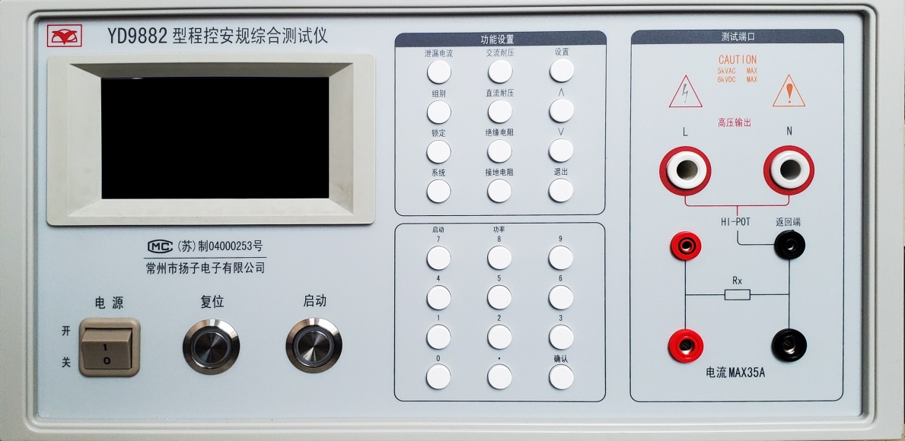

6 7 8 9 10

**1．液晶显示屏**

用于显示设定数据或测试结果。

**2**．**功能键盘区**

**泄漏电流按键**

YD9881用于进入泄漏电流测试状态，并读出该组别该参数下的设置参数。

YD9880用于将最后一次连接测试的结果列表显示在液晶屏上。

**组别按键**

用于记忆组的选择，可以从50组记忆组之中任意选择一组执行测试。每个组别可设定4-7（不同机型）种测试参数，并以最后选择的参数作为测试用。可以使用该键选择其中任意一个组别后，读出或设定该组别的测试参数。

**锁定按键**

用于键盘锁定，当在锁定状态关机后，下次开机仍保留其锁定状态，具体操作参看本书密码设定部分。

**系统按键**

用于进入系统设定状态，内含蜂鸣器，连接测试，密码输入，远控，RS232，接地时显示电阻或电压等选择控制，具体操作参考操作说明部分。

**交流耐压选择键**

用于进入交流耐压状态，并读出该组别该参数下的设置参数。

**直流耐压选择键**

用于进入直流耐压状态，并读出该组别该参数下的设置参数。

**绝缘电阻选择键**

用于进入绝缘电阻状态，并读出该组别该参数下的设置参数。

**接地电阻选择键**

用于进入接地电阻状态，并读出该组别该参数下的设置参数。

**启动测试选择键**

启动测试状态选择键与数字键“7”复用，用于进入启动测试状态,并读出该组别该参数下的设置参数。

**功率测试选择键**

功率测试状态选择键与数字键“8”复用，用于进入功率测试状态, 并读出该组别该参数下的设置参数。

**设置按键**

用于进入各状态下各项参数的设置状态。

**∧和∨按键**

用于各项参数设置时的项目选择，或在测试时输出电压增加或减少（仅在耐压测试状态有效，每次约增加或减少10V）。在待测状态时改变组别大小，加一或减一，并可读出组别设置数据及参数。

**退出按键**

用于退出或修改各项参数设置，设置时若输入数据并未按确定键，则按该健可重新输入，若已按确定键，则退出设置状态，回到待测状态。本键具有复位键功能。

1. **高压输出端（泄漏L端）**

用于耐压或绝缘测试时的高压输出和泄漏电流测试时L端输出。

**4**．**高压输出指示灯**

用于开始测试状态的指示（红色）。

**5**．**高压输出端（泄漏N端）**

用于耐压或绝缘测试时的高压输出和泄漏电流测试时N端输出。

**注：YD9880只有一个高压输出孔。**

**6**．**电源开关**

用于控制本机电源的开启和关闭。

**7**．**复位按钮**

用于停止测试、关蜂鸣器、分选灯、由测试状态回到待测状态等，内含红色指示灯，在测试不合格或其它不正常状态时指示灯会亮，本键具有退出键功能。

8．**启动按钮**

用于开始测试，内含绿色指示灯，在测试通过时绿色指示灯会亮。

**9**．**数字输入区**

**确定按键**

用于各参数设置时的确认与选择。

**数字按键**

设置时用于各参数设置数据的输入。

**10**．**接地电阻测试端**

红色小端子，用于在接地电阻测试时，被测物两端电压的检测输入。

**接地电流输出高端**

红色大端子，用于在接地电阻测试时测试电流的输出，最大输出电流为30Ａ。

**接地电流输出低端**

黑色大端子，用于在接地电流测试时与接地电流输出高端形成回路，最大电流为30Ａ。

．**耐压绝缘测试回路端**

黑色小端子，用于在接地电阻测试时，被测物两端电压的检测输入；在耐压或绝缘测试时作为测试回路低端；泄漏测试时作为泄漏电流回路端。

**4．2后面板说明**

**4．2．1后面板示意图**

1 2 3

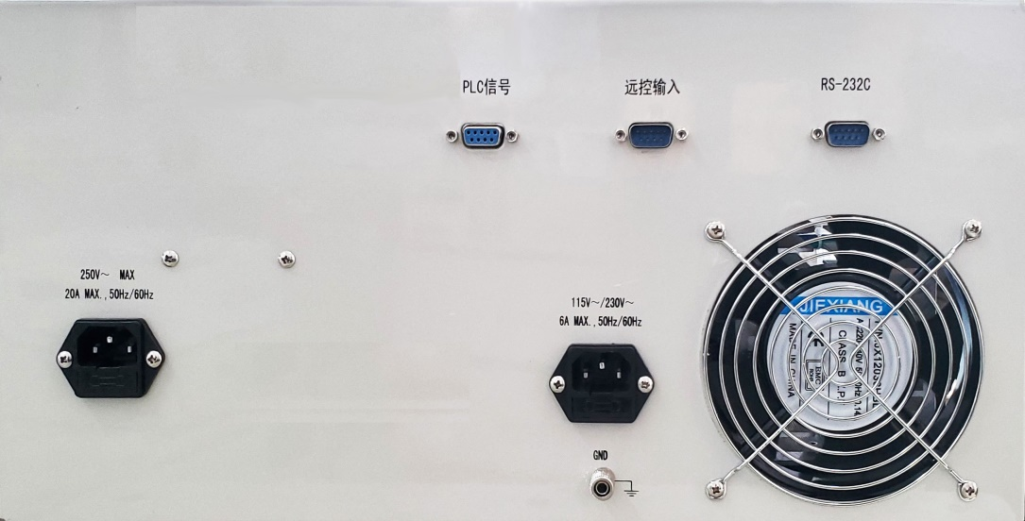

**4 5 6 7 8**

**1**．**远控信号输出端**

远控信号的输出，Ｄ型（9PIN）母座，使用继电器接点输出“通过”“失败”“测试中”三种信号，以供远控装置使用。

**2**．**远控信号输入端**

远控信号的输入，Ｄ型（9PIN）公座，可以输入“测试”和“复位”的控制信号，以及选择记忆组1、11、21 的远控输入信号。

**3**． **RS232C接口**

RS232C接口，Ｄ型（9PIN）公座，可以与PC机进行通讯连接控制。

**4**．**泄漏、启动、功率测试电源插座（仅限于YD9881/82）**

标准电源接入插座，用于泄漏、启动功率测试时隔离变压器的电源输入，建议使用稳压电源，插座本身有保险丝座，请按正确规格（由隔离变压器功率决定）选定保险丝。**注：9880A在未接外接隔离变压器的情况下，不要接电源线。**

**5**．**铭牌**

指示仪器编号及生产日期等。

**6**．**电源插座**

标准电源接入插座，插座本身有保险丝座，请按正确规格选定保险丝，默认供电为220V/50Hz。

**7**．**接地保护端**

仪器安全接地端，请务必接妥接地线以确保操作人员安全。

**8**．**散热风扇**

机内散热，仪器工作时请保持风扇的良好通风。

**警 告**

**风扇工作异常或停止工作应立即关闭仪器，以避免仪器损坏和造成危险！**

**第五章 操作说明**

**使用测试盒时耐压输出不得超过3kV，否则会影响测试准确性！**

**警 告**

**5．1 YD9880接线示意图**



**5．2 YD9881/82接线示意图**



**5．3操作步骤**

请依照下列步骤操作仪器：

1. 在将仪器的输入电源线插头接到市电电源以前，请先关闭仪器的输入“电源开关”，同时检查保险丝的规格是否正确。请务必将安全地线牢固妥善接到仪器后面板上的接地端子上。
2. 将输入电源线接到仪器的电源插座上，请不要先将高压测试线接到仪器的“高压端”上。
3. 将待测物的测试线全部接好，然后再将回路线接到仪器的“回路端”上，最后再将高压测试线接到仪器的“高压端”上，并检查所有的测试线是否全部接妥。
4. 开启仪器的输入“电源开关”，程序显示仪器型号后会自动显示本仪器最后一次测试时的组别和测试参数信息，并进入待测状态。如果要重新设定测试参数，按“设置”键，进行参数设定，详细的设定方式和步骤，请参考“参数设置”的说明。

**说明：**

如果组别值后面带有“＿”符号时，表示该步骤测试完成后，会自动连接到下一个测试步骤。

1. 按“启动”键则仪器开始测试，此时面板上红色的“” 高压符号指示灯会亮，计时器也同时开始计时。

**警 告**

**测试时请勿触及被测物件及相关物件或连线，以保证安全！**

6．测试完成后，仪器会自动关闭输出；绿色指示灯亮起，表示确认测试物件通过测试。如要继续进行测试，请按“启动”键，程序会从起点开始重新测试。

7．如果在测试进行中要中止测试，请按“复位”键，仪器会立即停止测试，同时关闭输出，显示器会保留当时的测试值。

8．如果测试失败，仪器会立即停止测试并且显示器会显示其状态和失败时的数值，此时红色复位键内的指示灯会亮，同时持续发出警告声音。可以按“复位”键关闭警报音，如要继续进行测试，请再按“启动”键。

9．如果要使用外部遥控装置操作仪器，请将遥控器接到后面板上的远控输入端子上。遥控器上“启动”和“复位”开关的功能、作用与仪器前面板上的启动和复位键功能完全相同。遥控器必须妥善保管，不能让非操作人员有机会接触遥控器，以避免意外发生。

10．测试仪具有“测试通过”、“ 测试失败”信号的输出，可以将这些信号接到控制中心监视，远端监视仪器的状态。

**第六章 设置和显示**

仪器主要是设计供生产线以及品质分析和检验使用，可以外接RS232串口或远控I/O装置，操作和设定都非常简便，不合理的设定和操作会给予两声短暂哔的警告，同时退回原来设定的状态。

**6．1按键说明**

**6.1.1组别键**

每个测试记忆组别最多可存7个参数设置数据（YD9880为4个，YD9881为5个，YD9882为7个），每个组别均可依序连接到下一个记忆组别上。但每个测试组别仅将组别内最后一次设置数据作为连接测试数据及参数。下表为各测试程序记忆组别功能设定的说明图：

|  |  |  |  |  |
| --- | --- | --- | --- | --- |
| 记忆组别 | 组别1 | 组别2 | 组别N | 组别50 |
| 每个测试组  别只可选择  一个测试功  能作为连接  测试用 | 交流耐压  直流耐压  绝缘电阻  接地电阻  泄漏电流  启动测试  功率测试 | 交流耐压  直流耐压  绝缘电阻  接地电阻  泄漏电流  启动测试  功率测试 | 交流耐压  直流耐压  绝缘电阻  接地电阻  泄漏电流  启动测试  功率测试 | 交流耐压  直流耐压  绝缘电阻  接地电阻  泄漏电流  启动测试  功率测试 |

在待测状态下按组别键，液晶显示器会显示如下：

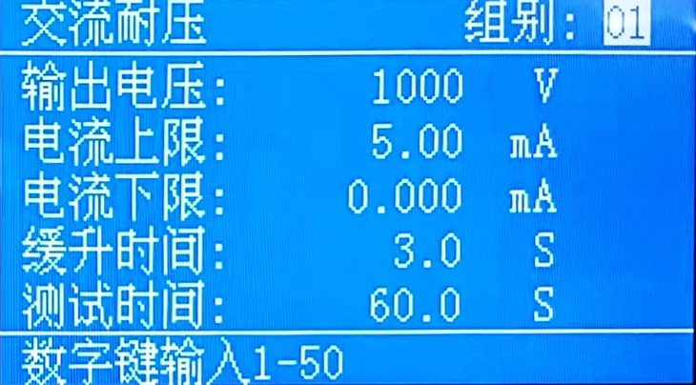

请用数字键输入的测试程序记忆组1-50，再按确定键，执行程序会读出该测试程序记忆组内所储存的设定参数，并回到待测模式，可依照所读出的测试参数执行测试。在待测状态下可按∧或∨键增加或减少测试组别值，并读出相应的设置数据，以供使用。组别数据后的“＿”是该组别数据是否连接到下一个组别。

**6.1.2键盘锁定键**

若仪器已被设定为密码锁定方式，在待测状态下按锁定键之后，液晶显示器右下角会有一锁状标志，当要解锁时再按锁定健后输入密码，并提示：请输入密码，用数字键输入密码后再按确定键，若输入密码正确，液晶显示器右下角锁状标志会消失，仪器解锁并进入正常模式。如果输入的密码错误，蜂鸣器会发出警告，同时退出解锁状态。如仪器未设密码锁定(密码设为00000时)，则在按锁定键之后，仪器解锁并进入正常模式。

注：1．修改密码请参阅**系统参数设置**章节

2．键盘锁定，只是锁住各参数的设置功能。若未锁定组别，则可选择组别中的参数进行测试，仅组别、锁定、启动、复位键有效。若组别已锁定则不能改变当前组别，仅锁定键和启动、复位键有效。

**6.1.3退出键**

如所输入的数字有错误，可以按退出键清除错误的数字，再重新输入正确的数字，如果所输入的数字超出本仪器设置范围，仪器会发出警报声音，然后再回到原先的参数设定模式，同时保留原有数据。

**6．2参数设置**

**6.2.1交流耐压选择键**

在按交流耐压选择键后，进入交流耐压测试待测状态，液晶显示器显示如下：

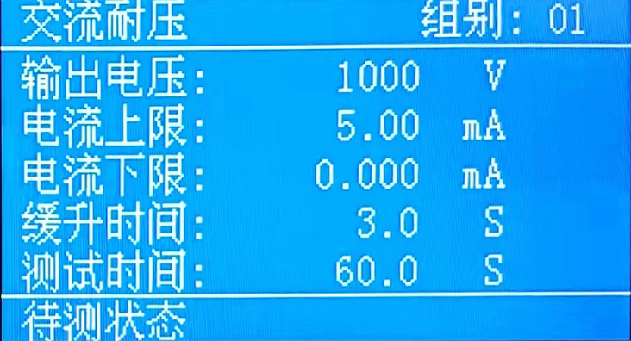

按设置键进入参数设定模式，∧或∨键作为选择参数项目的操作键。该参数的设定项目依序为：交流输出电压(单位为1V／step)、交流电流上限设定(单位为0.01mA／step)、交流电流下限设定(单位为0.001mA／step)、缓升时间设定(单位为0.1S／step)、测试时间设定(单位为0.1S／step) 、输出频率、电弧侦测、电弧等级、电流归零、步骤连接。

**6.2.1.1交流输出电压设定**

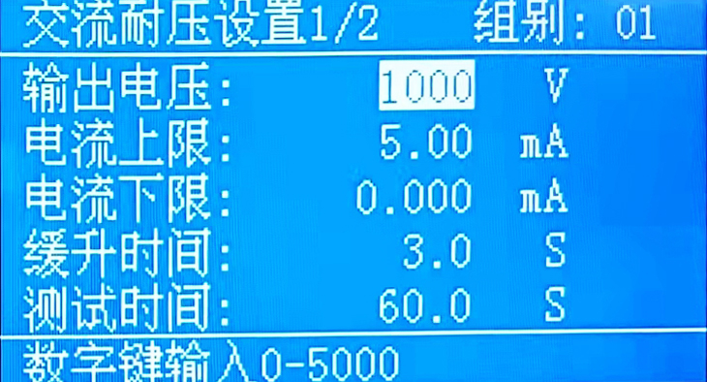

按设置键进入交流输出电压参数设定：

请用数字键输入电压数值(其单位为1 Volt／step)，再按确定键，将设定数值存入。

**6.2.1.2漏电流上限设定**

按∨键至电流上限参数设定：

使用数字键输入漏电流上限值(其单位为0.01mA／step)，再按确定键，将设定数值存入。

**6.2.1.3漏电流下限设定**

按∨键至电流下限参数设定：

使用数字键输入漏电流下限值(其单位为0.001mA／step)，再按确定键，将设定数值存入。如果下限设定为0时，则为下限值不做判定。

**6.2.1.4缓升时间设定**

按∨键至缓升时间参数设定：

使用数字键输入缓升时间值(其单位为0.1 S／step)，再按确定键，将设定数值存入。

**6.2.1.5测试时间设定**

按∨键至测试时间参数设定：

使用数字键输入测试时间值(其单位为0.1 S／step)，再按确定键，将设定数值存入。如果测试时间设定为0时，定时器会计数到最大数字999.9S，再重新开始计数，本仪器会持续进行测试，除非按复位开关或测试失败，否则本仪器不会停止测试。

**6.2.1.6输出频率设定**

按∨键至输出频率参数设定：

请用确定键，选择切换输出频率为50或60Hz。

**6.2.1.7电弧侦测设定**

按∨键至电弧侦测参数设定：

请用确定键，选择切换电弧侦测为开或关。如电弧侦测选择为开，当电弧的电流超过灵敏度的设定值时，本仪器的显示器会显示电弧测试报警，同时立即停止测试,蜂鸣器会发出警报声音。如电弧侦测判定模式选择为关，当电弧的电流超过灵敏度设定值时，本仪器的显示器并不会显示电弧测试报警，且本仪器不会停止测试，蜂鸣器也不会发出警报声音。

**6.2.1.8电弧等级设定**

按∨键至电弧等级参数设定：

使用数字键输入电弧灵敏度数值(计有1~9级，9为高，1为低)，再按确定键，将设定数值存入。电弧等级对应表示电弧电流的大小，其对应关系如下表：

|  |  |
| --- | --- |
| 电弧等级值 | 对应电弧电流值(mA) |
| 9 | 2.8mA |
| 8 | 5.5 mA |
| 7 | 7.7 mA |
| 6 | 10 mA |
| 5 | 12 mA |
| 4 | 14 mA |
| 3 | 16 mA |
| 2 | 18 mA |
| 1 | 20 mA |
| 0 | 不检测 |

**6.2.1.9电流归零设定**

按∨键至电流归零参数设定：

可以使用数字键输入已知的测试线及夹具的漏电电流值，让漏电电流归零，或直接按启动键，让本仪器自动测量测试线及夹具的漏电电流值并做归零设定。

**6.2.1.10步骤连接设定**

按∨键至步骤连接参数设定：

请用确定键选择步骤连接为连接或不连接。如步骤连接设定为连接，则在本组别测试完成后，会自动连接到下一个组别继续进行测试。如设为不连接，则在本组别测试完成后，则会立即停止测试，不会转入下一步连接测试。

**6.2.2直流耐压选择键**

在按**直流耐压选择**键后，进入直流耐压测试待测状态，液晶显示器显示如下：

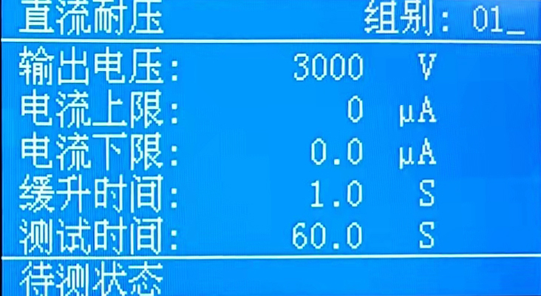

再按设置键进入参数设定模式，∧或∨键作为选择参数项目的操作键。该参数的设定项目依序为：直流输出电压(单位为1V／step)、直流电流上限设定(单位为1uA／step)、直流电流下限设定(单位为0.1uA／step)、缓升时间设定(单位为0.1S／step)、测试时间设定(单位为0.1S／step) 、最低充电电流、缓冲电流、电弧侦测、电弧等级、电流归零、步骤连接。

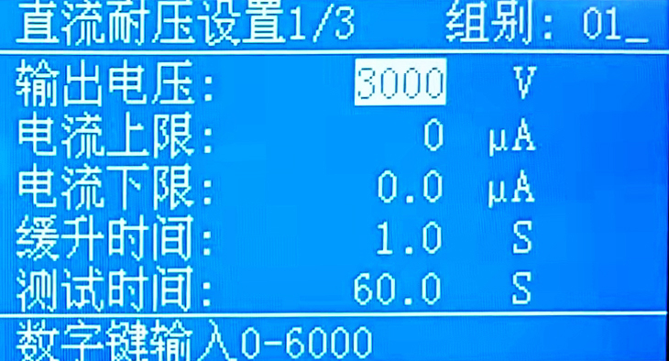

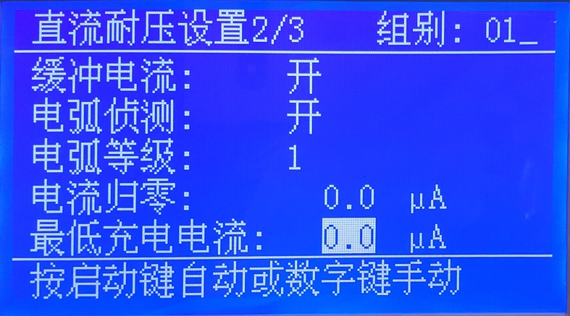

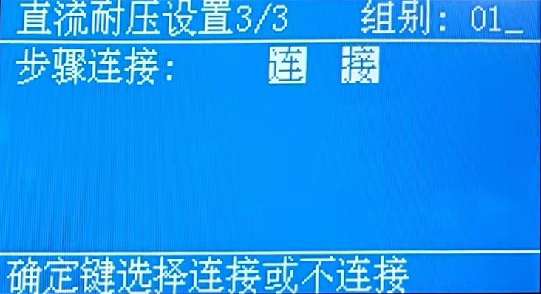

**6.2.2.1直流输出电压设定**

按设置键后，会进入输出电压参数设定：

请用数字键输入电压数值，其单位为1Volt／step，然后再按确定键，将设定数值存入。

**6.2.2.2漏电电流上限设定**

按∨键后，会进入电流上限参数设定：

使用数字键输入漏电电流上限值，其单位为1uA/step，然后再按确定键，将设定数值存入。

**6.2.2.3漏电电流下限设定**

按∨键后，会进入电流下限参数设定：

使用数字键输入漏电电流下限值，其单位为0.1uA／step，然后再按确定键，将设定数值存入。

**6.2.2.4缓升时间设定**

按∨键后，会进入缓升时间参数设定：

使用数字键输入缓升时间值，其单位为0.1S／step，然后再按确定键将设定数值存入。

**6.2.2.5测试时间设定**

按∨键后，会进入测试时间参数设定：

使用数字键输入测试时间值，其单位为0.1S／step，然后再按确定键，将设定数值存入。如果测试时间设定为0时，定时器会持续计数到最大数字，然后再由0开始计数，本仪器会持续进行测试，除非按复位开关或测试失败，否则本仪器不会停止测试。

**6.2.2.6最低充电电流设定**

按∨键后，会进入最低充电电流参数设定：

最低充电电流功能是检查测试线或测试夹具的连接是否正常，以确保测试结果的正确性。由于直流耐压测试时漏电电流通常都非常小，所以很难以漏电电流的下限值作为判定测试线或测试夹具的连接是否正常的依据。然而被测物实际上都具有些许电容性存在，因此可以利用侦测被测物的充电电流，作为检测测试线或测试夹具的连接是否正常的依据。

仪器可手动或自动设定最低充电电流数值。请用数字键输入最低充电电流数值，然后再按确定键存入最低充电电流的数值。最低充电电流的设定范围为0.0-350.0uA(0.1uA／step)。

在进行最低充电电流自动设定时，请先将仪器和被测物与测线或夹具接好，并且确定所设定的输出电压和缓升时间参数，与将来实际要做测试的资料完全一致，才能按启动开关。

在按启动开关后，仪器会自动读取被测物的充电电流并将充电电流值大约设定在读取值的1/2左右。

液晶显示器上数值为充电电流的设定值，而非实际上的测量值。

**6.2.2.7缓冲电流设定**

按∨键后，会进入缓冲电流参数设定：

请用确定键选择缓冲电流测试参数设定为开或关。

缓冲电流功能只针对在缓升时间中的充电电流做判定而已。其功能主要是为了避免因在直流耐压测试进行时，某些被测物的充电电流值常常会高于漏电电流上限的设定值，而引起误判，进而影响到漏电电流上限判定的正确性。

假如缓冲电流设定开，在缓冲过程内其上限电流可达到12mA左右，而设定为关，其上限电流则以所设定的漏电电流上限值为限。

**6.2.2.8电弧侦测设定及电弧等级选择**

按∨键后，会进入电弧侦测参数设定：

如电弧侦测判定模式选择为开，当电弧的电流超过灵敏度的设定值时，本仪器的显示器会显示电弧测试报警，同时立即停止测试及蜂鸣器会发出警报声音。

如电弧侦测判定模式选择为关，当电弧的电流超过灵敏度设定值时，本仪器的显示器不会显示电弧测试报警，本仪器不会停止测试，蜂鸣器也不会发出警报声音。请用确定键选择电弧侦测开或关。

按∨键后，会进入电弧等级参数设定：

使用数字键输入电弧灵敏度数值，(计有1-9级，9为高，1为低)然后再按确定键，将设定数值存入。

**6.2.2.9漏电电流归零设定**

按∨键后，会进入漏电电流归零参数设定：

可以使用数字键输入已知的测线及夹具的漏电电流值，让漏电电流归零，或直接按启动键，让本仪器自动测量测线及夹具的漏电电流值并做归零设定。

**6.2.2.10步骤连接设定**

按∨键后，会进入步骤连接参数设定：

请用确定键选择步骤连接为连接或不连接。如步骤连接设定为连接，则在本组别测试完成后，会自动连接到下一个组别继续进行测试。如设为不连接，则在本组别测试完成后，则会立即停止测试，不会往下连接测试。

请按EXIT键退出参数设定模式，本仪器即可进行直流耐压测试。

注明：如果步骤连接被设定为连接时，测试程序记忆组会被连接到下一组测试程序记忆组继续进行下一个步骤的测试。

**6.2.3绝缘电阻选择键**

在按**绝缘电阻选择**键后，进入绝缘电阻测试待测状态，液晶显示器显示如下：

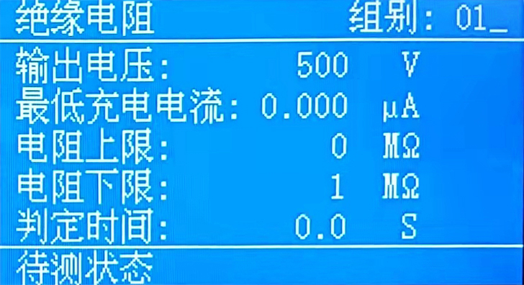

再按设置键进入参数设定模式，∧或∨键作为选择参数项目的操作键。该参数的设定项目依序为：绝缘输出电压(单位为1V／step)、绝缘充电电流设定(单位为0.001uA／step)、绝缘电阻上限设定(单位为1 MΩ／step)、绝缘电阻下限设定(单位为1MΩ／step)、判定时间设定(单位为0.1S／step) 、步骤连接。

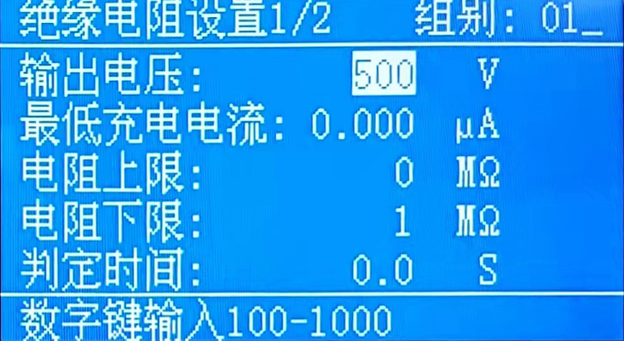

**6.2.3.1输出电压设定**

按设置键后，会进入输出电压参数设定：

请用数字键输入电压数值(其单位为1 Volt／step)，然后再按确定键，将设定数值存入。

**6.2.3.2最低充电电流设定**

按∨键后，会进入最低充电电流参数设定：

可手动或自动设定最低充电电流数值。请用数字键输入最低充电电流数值，然后再按确定键存入最低充电电流的数值。在按启动开关后，本仪器会自动读取被测物的充电电流，并将充电电流值大约设定在读取值的1/2左右。

最低充电电流功能是应用于侦测测试线或测试夹具的连接是否正常，以确保测试结果的正确性。被测物实际上都具有些许电容性存在，因此可以利用侦测被测物的充电电流，作为检测测试线或测试夹具的连接是否正常的依据。

**6.2.3.3绝缘电阻上限设定**

按∨键进入绝缘电阻上限参数设定：

使用数字键输入绝缘电阻上限值(其单位为1MΩ／step)，然后再按确定键，设定数值存入。如不作绝缘上限判定，必须将这项功能的参数设定为0。

**6.2.3.4绝缘电阻下限设定**

按∨键进入绝缘电阻下限参数设定：

使用数字键输入绝缘电阻下限值(单位为1MΩ／step)，然后再按确定键设定数值存入。

**6.2.3.5判定延迟时间设定**

按∨键进入判定延迟时间参数设定：

使用数字键输入判定延迟时间值(单位为0.1S／step)，然后再按确定键将设定数值存入。判定延迟时间设定是作为本仪器在执行绝缘电阻上、下判定的时间依据，因为被测物大多数都具有电容性而产生充电电流，判定延迟时间可以让本仪器在充电电流稳定之后，才做判定。判定延迟的时间必须依据被测物的电容性大小和绝缘电阻所需要的精确度，作为设定的参考和依据。

**6.2.3.6步骤连接设定**

按∨键进入步骤连接参数设定：

如步骤连接设定为连接，则在本组别测试完成后，会自动连接到下一个组别继续进行测试。如设为不连接，则在本组别测试完成后，则会立即停止测试，不会往下连接测试。请用确定键选择步骤连接为连接或不连接，程序会自动将设定的模式存入记忆程序内。

这是绝缘电阻测试参数设定的最后一项，使用∧或∨检视设定的参数是否正确，如有错误，依程序进行修正错误部分即可。请按EXIT键退出参数设定模式，仪器即可进行绝缘电阻测试。如果步骤连接被设定为连接时，测试程序记忆组会被连接到下一组测试程序记忆组继续进行下一个步骤的测试。

**6.2.4接地电阻测试键**

在按**接地电阻**测试键后，进入接地电阻测试待测状态，液晶显示器显示如下：

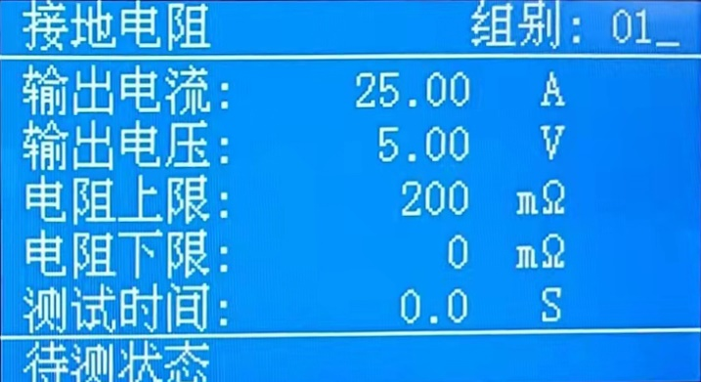

再按设置键进入参数设定模式，∧或∨键作为选择参数项目的操作键。该参数的设定项目依序为：接地输出电流(单位0.01A／step)、接地输出电压设定(单位为0.01V／step)、接地电阻上限设定(单位为1 mΩ／step)、接地电阻下限设定(单位为1mΩ／step)、测试时间设定(单位为0.1S／step) 、输出频率、电阻归零、电阻电压显示选择、步骤连接。

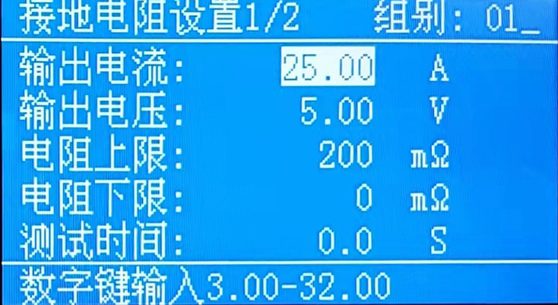

**6.2.4.1输出电流设定**

按设置键后，会进入输出电流参数设定：

请用数字键键入电流数值（单位为0.01A／step），然后再按确定键，将设定数值存储。

**6.2.4.2输出电压设定**

按∨键后，进入输出电压参数设定：

请用数字键键入电压数值(单位为0.01V／step)，然后按确定键，将设定数值存储。该仪器为交流恒流输出电源，所设定的输出电压为开路时测量的电压和测试时的输出电压上限，并不一定是在测试进行中所测量到的工作电压。

**6.2.4.3接地电阻上限设定**

按∨键后，进入接地电阻上限设定：

使用数字键键入接地电阻上限值(单位为1mΩ/step)，然后按确定键，将设定数值存储。

**6.2.4.4接地电阻下限设定**

按∨键后，进入接地电阻下限参数设定：

使用数字键键入接地电阻下限值(单位为1mΩ/step)，然后再按确定键，将设定数值存储。如不做接地电阻下限判定，必须将这项功能的参数设定为0。

**6.2.4.5测试时间设定**

按∨键后，进入测试时间参数设定：

使用数字键键入测试时间值(单位为0.1S／step)，然后按确定键，将设定数值存储。如测试时间设定为0时，定时器会持续计数到最大数字持续进行测试，测试中除非按复位开关或测试失败，否则本仪器不会停止测试。

**6.2.4.6输出频率设定**

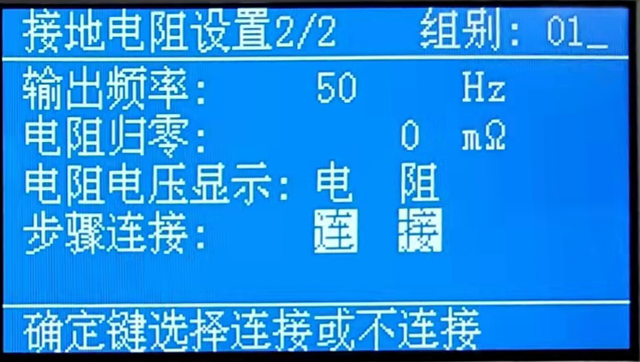

按∨键后，进入输出频率参数设定：

请用确定键选择输出频率为50Hz或60Hz。

**6.2.4.7测试线电阻归零设定**

按∨键后，进入测线电阻归零参数设定：

本仪器测试线和夹具的电阻可以采用手动和自动输入两种方式，如以手动输入方式，可以使用数字键输入已知的测试线及夹具的电阻值，使测度线和夹具上的电阻储存程序内，作为归零的依据(单位为1mΩ／step)，测线和夹具电阻归零的范围为（0-200）mΩ。

如果使用自动电阻归零程序，必须先将所要测试的输出电压、电流和频率的测试参数设定妥当，并且将测试线或夹具以及夹具上的测试线接到本仪器上，然后将测试线另一头端子短路，最后再按启动开关，本仪器会依照记忆组内，步骤程序中所设定的电流和频率进行归零的动作，此时显示器上所显示的电阻归零数值为实际的测量值，程序会将数值存入程序内并依据此数值作为电阻归零的依据。

**6.2.4.8电阻电压显示**

按∨键后，进入电阻电压显示参数设定：

请用确定键选择显示电压或电阻。如显示选择是电压，则测试过程中显示通过设定电流值时被测物接地线两端电压值，如选择显示电阻，则测试时显示被测物接地线的接地电阻值。如果选择显示电压时，程序将不会对接地电阻测试的电阻上限和下限做出测试通过或失败的判定。

**6.2.4.9步骤连接设定**

按∨键后，进入记忆步骤参数设定：

如步骤连接设定为连接，则在本组别测试完成后，会自动连接到下一个组别继续进行测试。如设为不连接，则在本组别测试完成后，则会立即停止测试，不会往下连接测试。请用确定键选择步骤连接为连接或不连接。

这是接地电阻测试参数设定的最后一项，使用∧或∨键检视设定的参数是正确，如有错误，依程序进行修正错误部分即可。请按退出键退出参数设定模式，仪器即可进行接地电阻测试。

**6.2.5泄漏电流测试键（仅YD9881/82）**

按**泄漏电流**测试键后，进入泄漏电流测试待测状态，液晶显示器显示如下：

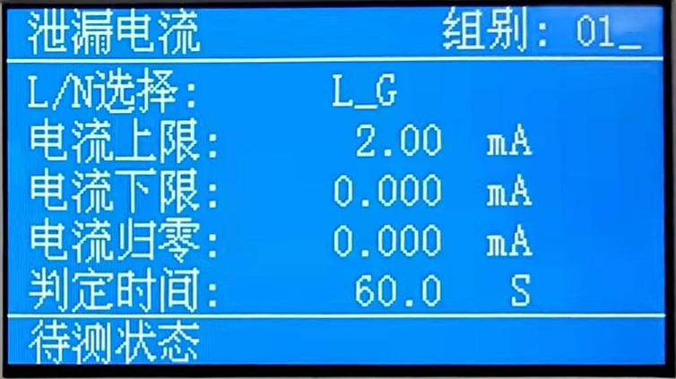

再按设置键进入参数设定模式，∧或∨键作为选择参数项目的操作键。该参数的设定项目依序为：测试棒选择(N_G或L_G)、电流上限设定(单位为0.01mA／step)、电流下限设定(单位为0.001mA／step)、电流归零设定(单位为0.001mA／step/TEST)、测试时间设定(单位为0.1S／step) 、电源选择、步骤连接。

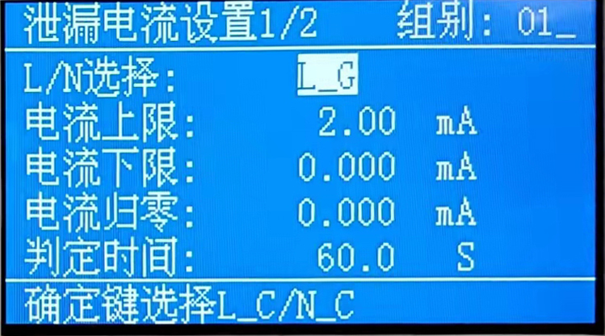

**6.2.5.1泄漏检测端选择**

按∨键后，进入测试棒选择设定：

请用确定键选择L_G或N_G。L_G表示测试L(相线)与G(被测物机壳)之间的漏电流；N_G表示测试N(零线)与G(被测物机壳)之间的漏电流。

**6.2.5.2泄漏测试电流上限设定**

按∨键后，进入电流上限参数设定：

使用数字键输入漏电流上限值，其单位为0.01mA/step，然后再按确定键，将设定数值存入。

**6.2.5.3泄漏测试电流下限设定**

按∨键后，进入电流下限参数设定：

使用数字键输入漏电流下限值，其单位为0.001mA／step，然后再按确定键，将设定数值存入。当下限设定为0时，则不做电流下限判断。

**6.2.5.4泄漏电流测试线归零设定**

按∨键后，进入泄漏电流测试线归零设定：

可以使用数字键输入已知的测线及夹具的漏电电流值，让漏电电流归零或直接按启动键，让本仪器自动测量测线及夹具的漏电电流值并做归零动作，此时必须先将被测物取下。

**6.2.5.5泄漏测试时间设定**

按∨键进入测试时间参数设定：

使用数字键键入测试时间值(单位为0.1S／step)，然后按确定键，将设定数值存储。如测试时间设定为0时，定时器会持续计数到最大数字持续进行测试，测试中除非按复位开关或测试失败，否则本仪器不会停止测试。

**6.2.5.6泄漏测试电源选择设定**

按∨键进入泄漏电源选择设置：

使用确定键选择正向或反向。正向表示电源输出端L，N与面板上标识的L，N一致，即电源内部L对应面板上的L；电源内部N对应面板上的N。反向表示电源输出端L，N与面板上标识的L，N相反，即电源内部L对应面板上的N；电源内部N对应面板上的L。

**6.2.5.7步骤连接设定**

按∨键后，进入步骤连接参数设定：

请用确定键选择步骤连接为连接或不连接。如步骤连接设定为连接，则在本组别测试完成后，会自动连接到下一个组别继续进行测试。如设为不连接，则在本组别测试完成后，则会立即停止测试，不会往下连接测试。

请按EXIT键退出参数设定模式，本仪器即可进行泄漏电流测试。

注明：如果步骤连接被设定为连接时，测试程序记忆组会被连接到下一组测试程序记忆组继续进行下一个步骤的测试

**6.2.6启动测试键（与数字键“7”复用，仅YD9882有此项参数）**

按**启动测试**键后，进入启动电流测试待测状态，液晶显示器显示如下：

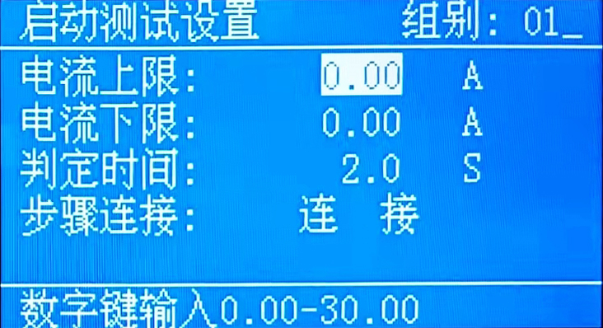

再按设置键进入参数设定模式，∧或∨键作为选择参数项目的操作键。该参数的设定项目依序为：电流上限设定(单位为0.01A／step)、电流下限设定(单位为0.01A／step)、测试时间设定(单位为0.1S／step) 、步骤连接。

**6.2.6.1启动测试电流上限设定**

按∨键后，进入电流上限参数设定：

使用数字键输入启动电流上限值，其单位为0.01A/step，然后再按确定键，将设定数值存入。

**6.2.6.2启动测试电流下限设定**

按∨键后，进入电流下限参数设定：

使用数字键输入启动电流下限值，其单位为0.01A／step，然后再按确定键，将设定数值存入。当下限设定为0时，则不做电流下限判断

**6.2.6.3启动测试时间设定**

按∨键后，进入测试时间参数设定：

使用数字键键入测试时间值(单位为0.1S／step)，然后按确定键，将设定数值存储。如测试时间设定为0时，定时器会持续计数到最大数字持续进行测试，测试中除非按复位开关或测试失败，否则本仪器不会停止测试。

**6.2.6.4启动测试连接设定**

按∨键后，进入步骤连接参数设定：

请用确定键选择步骤连接为连接或不连接。如步骤连接设定为连接，则在本组别测试完成后，会自动连接到下一个组别继续进行测试。如设为不连接，则在本组别测试完成后，则会立即停止测试，不会往下连接测试。

请按EXIT键退出参数设定模式，本仪器即可进行启动电流测试。

注明：如果步骤连接被设定为连接时，测试程序记忆组会被连接到下一组测试程序记忆组继续进行下一个步骤的测试

**6.2.7功率测试键（与数字键“8”复用，仅YD9882有此项参数）**

按**功率测试**键后，进入功率测试待测状态，液晶显示器显示如下：

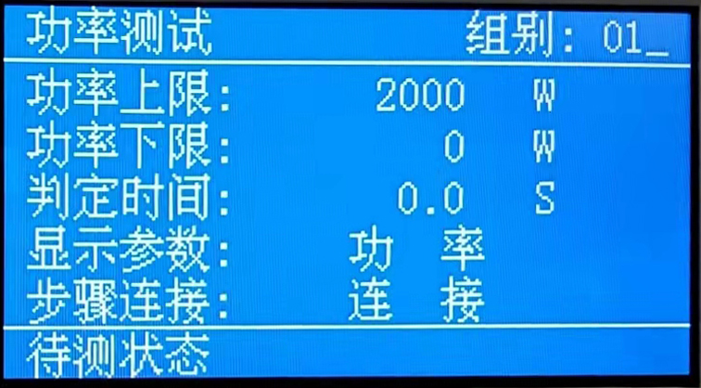

再按设置键进入参数设定模式，∧或∨键作为选择参数项目的操作键。该参数的设定项目依序为：功率上限设定(单位为1W／step)、功率下限设定(单位为1W／step)、测试时间设定(单位为0.1S／step) 、显示参数、步骤连接。

**6.2.7.1功率测试功率上限设定**

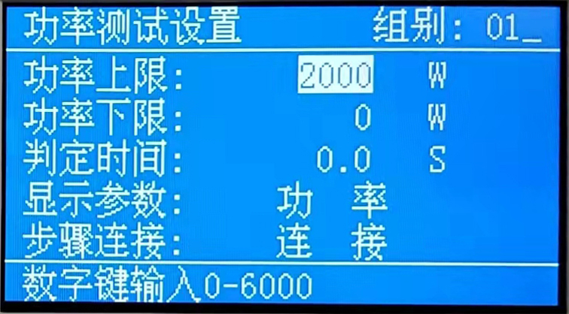

按∨键后，进入功率上限参数设定：

使用数字键输入功率上限值，其单位为1W/step，然后再按确定键，将设定数值存入。

**6.2.7.2功率测试功率下限设定**

按∨键后，进入功率下限参数设定：

使用数字键输入功率下限值，其单位为1W／step，然后再按确定键，将设定数值存入。当下限设定为0时，则不做功率下限判断。

**6.2.7.3功率测试时间设定**

按∨键后，进入测试时间参数设定：

使用数字键键入测试时间值(单位为0.1S／step)，然后按确定键，将设定数值存储。如测试时间设定为0时，定时器会持续计数到最大数字持续进行测试，测试中除非按复位开关或测试失败，否则本仪器不会停止测试。

**6.2.7.4功率测试显示参数**

按∨键后，进入测试参数选择设定：

用输入键选择功率测试时显示的参数是被测物的工作功率或是工作电流。

**6.2.7.5步骤连接**

按∨键后，进入步骤连接参数设定：

请用确定键选择步骤连接为连接或不连接。如步骤连接设定为连接，则在本组别测试完成后，会自动连接到下一个组别继续进行测试。如设为不连接，则在本组别测试完成后，则会立即停止测试，不会往下连接测试。

请按EXIT键退出参数设定模式，本仪器即可进行功率测试。

注明：如果步骤连接被设定为连接时，测试程序记忆组会被连接到下一组测试程序记忆组继续进行下一个步骤的测试

**6．3系统设置**

按系统键进入**系统参数设置**，按∧和∨键选择参数项目，依次为密码设置、讯响选择、讯响条件、列表显示、连接测试、测试失败停止、按键讯响、组别锁定、远控和RS232接口。

**6.3.1密码设置**

密码由5位数字组成，按数字键输入5位数字，再按确定键，将设置的密码存入仪器。当密码设为00000时为密码无效，即操作键盘时无需密码输入，出厂默认为00000。

**提示：**开机后长按住锁定键可将密码设为00000，即密码无效。

**6.3.2讯响选择**

按∨键选择**讯响选择**，再按确定键选择讯响开或者讯响关。

**6.3.3讯响条件**

按∨键选择**讯响条件**，再按确定键选择被测物为合格品时讯响还是不合格品时讯响。

**6.3.4列表显示**

按∨键选择**列表显示**，再按确定键选择在连接测试后，测试结果是否以列表的方式显示测试项目的测试结果。列表显示选择为开时(**注意：RS232打开时列表显示无效**)，测试结果以列表的方式显示。

若关此项，则在连接测试后在待测状态时通过确定键查看测试结果。

连接测试列表显示表格1如下：

|  |  |
| --- | --- |
| 连接测试列表显示X／X |  |
| 组 参 数据＿1 数据＿2 结果 | 组 参 数据＿1 数据＿2 结果 |
| XX/A X.XX KV XX.XX mA 通过 | XX/D X.XX KV XX.XX uA 通过 |
| XX/I XXX V XXXX MΩ 失败 | XX/G XX.XX A XX.XX mΩ 通过 |
| XX/A X.XX KV XX.XX mA 中止 | XX/D X.XX KV XX.XX uA 通过 |
| XX/I XXX V XXXX MΩ 出错 | XX/G XX.XX A XX.XX mΩ 通过 |
| 提示信息 |  |

连接测试列表显示表格2如下：

|  |  |
| --- | --- |
| 连接测试列表显示X／X |  |
| 组 参 结果 组 参 结果 | 组 参 结果 组参 结果 |
| XX/A 通过 XX/A 失败 | XX/D 通过 XX/G 失败 |
| XX/D 通过 XX/A 失败 | XX/A 通过 XX/I 失败 |
| XX/I 通过 XX/D 失败 | XX/I 通过 XX/D 失败 |
| XX/G 通过 XX/D 失败 | XX/G 通过 XX/A 失败 |
| 提示信息 |  |

**说明：**

表格中X／X表示列表显示当前屏/共几屏，根据连接测试了多少步来确定，连接测试最多可连接200个步骤，但仅前32个步骤列表显示结果（最多有6屏），32个测试步骤中前16个步骤以表格1方式列出，后16个步骤以表格2方式列出。

组参表示列出的是某个组别下某个参数的测试结果，A、D、I、G、L、T、P分别表示交流耐压、直流耐压、绝缘电阻、接地电阻、泄漏电流、低压启动、功率测试。

结果说明：通过为测试通过，失败为测试失败，中止为测试过程人为中止测试，出错为可能在测试过程中或数据存储时数据出错。

**6.3.5连接测试**

按∨键选择**连接测试**，再按确定键选择步骤连接是否有效，连接测试关时，所有在各参数中设置的步骤连接测试无效。

**6.3.6测试失败停止**

按∨键**测试失败停止**选择，再按确定键选择测试失败停止为开或者关。这个功能用在多个测试步骤连接成一个测试程序组合。如果测试失败停止为开，程序会在被测物测试失败的步骤中停止继续测试。如果还有未完成的测试步骤，可以按启动键继续往前测试。如果测试失败停止为关，程序则继续执行下一连接步骤的测试，不会因为测试失败而停止。

**6.3.7按键讯响**

按∨键**按键讯响**选择，再按确定键选择按键讯响开或关。当选择开每按键一次发出一声哔声。

**6.3.8组别锁定**

按∨键**组别锁定**选择，再按确定键选择组别锁定开或关。选择开时系统锁定状态下不能改变组别，选择关时系统锁定状态下可以改变组别。

**6.3.9远控**

按∨键选择**远控**，再按确定键选择远控开或者关。如果远控开，仪器的测试启动功能必须由仪器后面板的远控端子控制，面板上的启动键不会起作用，而仅有复位键、系统键、组别键，步骤键有效，且液晶屏会显示远控标志。如果远控接口关，本仪器的测试操作功能完全由面板上启动键和复位键操作，但后面板上的远控复位依然有效。

**6.3.10 RS232接口**

按∨键选择**RS232接口**，再按确定键选择RS232开或关。当RS232有效时，而仅有复位键、系统键有效，且液晶屏会显示远控标志。

**6．4液晶显示**

**6.4.1交流耐压测试**

**6.4.1.1测试中止**

假如交流耐压测试正在进行中，按“复位”开关或使用远控装置中断测试，液晶显示器会显示如下：

|  |  |
| --- | --- |
| 交流耐压测试 | 组别：XX |
| 输出电压： | X.XX KV |
| 输出电流： | X.XXX mA |
| 缓升/测试时间： | XXX. X S |
| 测试中止 | |

**6.4.1.2缓升测试**

交流耐压测试在缓升时间中，测试的结果会不断的被更新，液晶显示器会显示如下：

|  |  |
| --- | --- |
| 交流耐压测试 | 组别：XX |
| 输出电压： | X.XX KV |
| 输出电流： | X.XXX mA |
| 缓升时间： | XXX. X S |
| 测试中 | |

**6.4.1.3耐压测试**

在交流耐压测试进行时，测试的结果会不断的被更新，液晶显示器会显示如下：

|  |  |
| --- | --- |
| 交流耐压测试 | 组别：XX |
| 输出电压： | X.XX KV |
| 输出电流： | X.XXX mA |
| 测试时间： | XXX. X S |
| 测试中 | |

**6.4.1.4漏电电流上限**

6.4.1.4.1若被测物在做交流耐压测试时的漏电电流值超过上限设定值，会被程序判定为漏电电流上限造成的测试失败，如果其电流值仍然在本仪器的测量范围内，液晶显示器显示如下：

|  |  |
| --- | --- |
| 交流耐压测试 | 组别：XX |
| 输出电压： | X.XX KV |
| 输出电流： | X.XXX mA |
| 缓升/测试时间： | XXX. X S |
| 电流上限报警 | |

6.4.1.4.2若被测物在做交流耐压测试时的漏电电流值超过上限设定值，会被程序判定为漏电电流上限造成的测试失败，如果其电流值超出本仪器的测量范围，液晶显示器显示如下

|  |  |
| --- | --- |
| 交流耐压测试 | 组别：XX |
| 输出电压： | X.XX KV |
| 输出电流： | >40 mA |
| 缓升/测试时间： | XXX. X S |
| 电流上限报警 | |

**6.4.1.5 短路报警**

若被测物在做交流耐压测试时，漏电电流值远超过本仪器可以测量的范围之外，再加上本仪器特殊的短路判定电路动作，会被程序判定为短路造成的测试失败(**注意**：若输出电压与仪器机壳短路也会被判定为短路)，为液晶显示器会显示如下：

|  |  |
| --- | --- |
| 交流耐压测试 | 组别：XX_ |
| 输出电压： | X.XX KV |
| 输出电流： | X.XXX mA |
| 缓升/测试时间： | XXX. X S |
| 短路报警 | |

**6.4.1.6 耐压崩溃**

若被测物在做交流耐压测试时的漏电电流值远超过本仪器可以测量的范围且电弧的电流值也远超过本仪器所能够测量的正常数值，会被程序判定为耐压崩溃造成的测试失败，液晶显示器会显示如下:

|  |  |
| --- | --- |
| 交流耐压测试 | 组别：XX_ |
| 输出电压： | X.XX KV |
| 输出电流： | X.XXX mA |
| 缓升/测试时间： | XXX. X S |
| 耐压崩溃 | |

**6.4.1.7 电流下限报警**

若被测物在做交流耐压测试时的漏电电流值低于下限设定值，会被程序判定为漏电电流下限造成的测试失败，液晶显示器会显示如下：

|  |  |
| --- | --- |
| 交流耐压测试 | 组别：XX |
| 输出电压： | X.XX KV |
| 输出电流： | X.XXX mA |
| 测试时间： | XXX. X S |
| 电流下限报警 | |

**6.4.1.8 电弧测试失败**

若被测物在交流耐压测试时的漏电电流值在设定的漏电电流上限值以内，但是电弧的电流值超过电弧电流等级的设定值，并且本仪器的电弧侦测判定功能被设定为“开”时，造成的测试失败，会被程序判定为被测物的电弧超过设定值造成的测试失败，液晶显示器会显示如下：

|  |  |
| --- | --- |
| 交流耐压测试 | 组别：XX |
| 输出电压： | X.XX KV |
| 输出电流： | X.XXX mA |
| 缓升/测试时间： | XXX. X S |
| 电弧报警 | |

**6.4.1.9 测试通过**

假如被测物在交流耐压测试时的整个过程中都没有任何异常的现象发生时，被认定为通过测试，液晶显示器会显示如下：

|  |  |
| --- | --- |
| 交流耐压测试 | 组别：XX |
| 输出电压： | X.XX KV |
| 输出电流： | XXXX uA |
| 测试时间： | XXX. X S |
| 测试通过 | |

**6.4.2直流耐压测试**

**6.4.2.1测试中止**

假如耐压测试正在进行之中，而按“复位”开关或使用远控装置中断测试，液晶显示器会显示如下：

|  |  |
| --- | --- |
| 直流耐压测试 | 组别：XX |
| 输出电压： | X.XX KV |
| 输出电流： | XXXX uA |
| 缓升/测试时间： | XXX. X S |
| 测试中止 | |

**6.4.2.2缓升测试**

直流耐压测试在缓升时间之中进行耐压测试时，测试的结果会不断的被更新，液晶显示器会显示如下：

|  |  |
| --- | --- |
| 直流耐压测试 | 组别：XX |
| 输出电压： | X.XX KV |
| 输出电流： | XXXX uA |
| 缓升时间： | XXX. X S |
| 测试中 | |

**6.4.2.3耐压测试**

在直流耐压测试进行时，测试的结果会不断的被更新，液晶显示器会显示如下：

|  |  |
| --- | --- |
| 直流耐压测试 | 组别：XX |
| 输出电压： | X.XX KV |
| 输出电流： | XXXX uA |
| 测试时间： | XXX. X S |
| 测试中 | |

**6.4.2.4缓冲电流**

在直流耐压测试的模式下，而缓冲电流项被设置为“开”时，在缓冲期的时间内，如果被测物的漏电电流超过12mA时，会被判定为缓冲电流测试失败，液晶显示器会显示如下：

|  |  |
| --- | --- |
| 直流耐压测试 | 组别：XX |
| 输出电压： | X.XX KV |
| 输出电流： | >9999 uA |
| 缓升/测试时间： | XXX. X S |
| 缓冲测试报警 | |

**6.4.2.5最低充电电流**

在直流耐压测试的模式下，而最低充电电流项被设置为“开”时，在缓冲期的时间内，如果被测物的漏电电流低于最低充电电流时，会被判定为最低充电电流测试失败，液晶显示器会显示如下：

|  |  |
| --- | --- |
| 直流耐压测试 | 组别：XX |
| 输出电压： | X.XX KV |
| 输出电流： | XXXX uA |
| 缓升/测试时间： | XXX. X S |
| 最低充电电流报警 | |

**6.4.2.6电流上限报警**

6.4.2.6.1如被测物在做直流耐压测试时的漏电电流值超过上限设定值，会被程序判定为漏电电流上限造成的测试失败，如果其电流值仍然在本仪器的测量范围内，液晶显示器显示如下：

|  |  |
| --- | --- |
| 直流耐压测试 | 组别：XX |
| 输出电压： | X.XX KV |
| 输出电流： | XXXX uA |
| 缓升/测试时间： | XXX. X S |
| 电流上限报警 | |

6.4.2.6.2如被测物在做直流耐压测试时的漏电电流值超过上限设定值，会被程序判定为漏电电流上限造成的测试失败，如果其电流值超出本仪器的测量范围，液晶显示器会显示如下：

|  |  |
| --- | --- |
| 直流耐压测试 | 组别：XX |
| 输出电压： | X.XX KV |
| 输出电流： | >9999 uA |
| 缓升/测试时间： | XXX. X S |
| 电流上限报警 | |

**6.4.2.7 短路**

如被测物在做直流耐压测试时，漏电电流值远超过本仪器可以测量的范围之外，再加上本仪器特殊的短路判定电路动作(**注意**：若输出电压与仪器机壳短路也会被判定为短路)，会被程序判定为短路造成的测试失败，液晶显示器会显示如下：

|  |  |
| --- | --- |
| 直流耐压测试 | 组别：XX |
| 输出电压： | X.XX KV |
| 输出电流： | XXXX uA |
| 缓升/测试时间： | XXX. X S |
| 短路报警 | |

**6.4.2.8 耐压崩溃**

如被测物在做直流耐压测试时的漏电电流值远超过本仪器可以测量的范围且电弧的电流值也远超过本仪器所能够测量的正常数值之外，会被程序判定为耐压崩溃造成的测试失败，液晶显示器会显示如下:

|  |  |
| --- | --- |
| 直流耐压测试 | 组别：XX |
| 输出电压： | X.XX KV |
| 输出电流： | X.XX uA |
| 缓升/测试时间： | XXX. X S |
| 耐压崩溃 | |

**6.4.2.9 电流下限报警**

如被测物在做直流耐压测试时的漏电电流值低于下限设定值，会被程序判定为漏电电流下限造成的测试失败，液晶显示器会显示如下：

|  |  |
| --- | --- |
| 直流耐压测试 | 组别：XX |
| 输出电压： | X.XX KV |
| 输出电流： | XXXX uA |
| 测试时间： | XXX. X S |
| 电流下限报警 | |

**6.4.2.8 电弧测试失败**

如被测物在做直流耐压测试时的漏电电流值在设定的漏电电流上限值以内，但是电弧的电流值超过电弧电流的设定值，并且本仪器的电弧侦测判定功能被设定为“开”时，造成的测试失败，会被程序判定为被测物的电弧造成的测试失败，液晶显示器会显示如下：

|  |  |
| --- | --- |
| 直流耐压测试 | 组别：XX |
| 输出电压： | X.XX KV |
| 输出电流： | XXXX uA |
| 缓升/测试时间： | XXX. X S |
| 电弧报警 | |

**6.4.2.9 测试通过**

假如被测物在做直流耐压测试时的整个过程中都没有任何异常的现象发生时，被认定为通过测试，液晶显示器会显示如下：

|  |  |
| --- | --- |
| 直流耐压测试 | 组别：XX |
| 输出电压： | X.XX KV |
| 输出电流： | XXXX uA |
| 测试时间： | XXX. X S |
| 测试通过 | |

**6.4.3 绝缘电阻测试**

**6.4.3.1 测试中止**

6.4.3.1.1若在绝缘电阻测试进行中，按复位键或使用远控装置中断测试，液晶显示器显示如下：

|  |  |
| --- | --- |
| 绝缘电阻测试 | 组别：XX |
| 输出电压： | XXXX V |
| 电阻阻值： | XXX.X MΩ |
| 判定时间： | XXX.X S |
| 测试中止 | |

6.4.3.1.2假如绝缘电阻测试正在进行之中，并且在本仪器读到第一个测试结果之前，而按下复位键或使用远控装置中断测试时，液晶显示器显示如下：

|  |  |
| --- | --- |
| 绝缘电阻测试 | 组别：XX |
| 输出电压： | －－－－ V |
| 电阻阻值： | －－－－ MΩ |
| 判定时间： | XXX.X S |
| 测试中止 | |

或

|  |  |
| --- | --- |
| 绝缘电阻测试 | 组别：XX |
| 输出电压： | XXXX V |
| 电阻阻值： | －－－－ MΩ |
| 判定时间： | XXX.X S |
| 测试中止 | |

**6.4.3.2 最低充电电流报警**

在绝缘电阻测试的模式下，在缓冲期的时间之内，如果被测物的充电电流低于最低充电电流值时，会被程序判定为最低充电电流测试失败，液晶显示器会显示如下：

|  |  |
| --- | --- |
| 绝缘电阻测试 | 组别：XX |
| 输出电压： | XXXX V |
| 电阻阻值： | XXXX MΩ |
| 判定时间： | XXX.X S |
| 最低充电电流报警 | |

**6.4.3.3 绝缘电阻上限报警**

6.4.3.3.1 若被测物在做绝缘电阻测试时的电阻值超过上限设定值，会被程序判定为绝缘电阻上限造成的测试失败，如果其电阻值仍然在本仪器的测量范围内，液晶显示器会显示如下：

|  |  |
| --- | --- |
| 绝缘电阻测试 | 组别：XX |
| 输出电压： | XXXX V |
| 电阻阻值： | XXXX MΩ |
| 判定时间： | XXX.X S |
| 电阻上限报警 | |

6.4.3.4.2若被测物在做绝缘电阻测试时的电阻值超过上限值，会被程序判定为绝缘电阻上限造成的测试失败，如果测得电阻值超出本仪器测量范围之外，液晶显示器显示如下：

|  |  |
| --- | --- |
| 绝缘电阻测试 | 组别：XX |
| 输出电压： | XXXX V |
| 电阻阻值： | >9999 MΩ |
| 判定时间： | XXX.X S |
| 电阻上限报警 | |

**6.4.3.5 绝缘电阻下限报警**

6.4.3.5.1若被测物在做绝缘电阻测试时的电阻值低于下限设定值，会被程序判定为绝缘电阻下限造成的测试失败，如果其电阻值仍然在本仪器的测量范围内，液晶显示器显示如下：

|  |  |
| --- | --- |
| 绝缘电阻测试 | 组别：XX |
| 输出电压： | XXXX V |
| 电阻阻值： | XXXX MΩ |
| 判定时间： | XXX.X S |
| 电阻下限报警 | |

6.4.3.5.2若被测物在做绝缘电阻测试时的电阻值低于下限值，会被程序判定为绝缘电阻下限造成的测试失败，如果测得电阻值低于本仪器测量范围，液晶显示器显示如下：

|  |  |
| --- | --- |
| 绝缘电阻测试 | 组别：XX |
| 输出电压： | XXXX V |
| 电阻阻值： | <1 MΩ |
| 判定时间： | XXX.X S |
| 电阻下限报警 | |

**6.4.3.6 测试通过**

假如被测物在做绝缘电阻测试的整个过程中都没有任何异常的现象发生时，被认定为通过测试，液晶显示器显示如下：

|  |  |
| --- | --- |
| 绝缘电阻测试 | 组别：XX |
| 输出电压： | XXXX V |
| 电阻阻值： | XXXX MΩ |
| 判定时间： | XXX.X S |
| 测试通过 | |

**6.4.4 接地电阻测试**

**6.4.4.1 测试中止**

6.4.4.1.1如果接地测试正在进行中，而按下复位键或使用远控装置中断测试时，液晶显示器显示如下：

|  |  |
| --- | --- |
| 接地电阻测试 | 组别：XX |
| 输出电流： | XX.XX A |
| 电阻阻值： | XXX mΩ |
| 测试时间： | XXX.X S |
| 测试中止 | |

6.4.4.1.2如果接地电阻测试正在进行中，并且在本仪器读到第一组数据之前，而按下复位键或使用远控装置中断测试时，液晶显示器显示如下：

|  |  |
| --- | --- |
| 接地电阻测试 | 组别：XX |
| 输出电流： | XX.XX A |
| 电阻阻值： | －－－ mΩ |
| 测试时间： | XXX.X S |
| 测试中 | |

或

|  |  |
| --- | --- |
| 接地电阻测试 | 组别：XX |
| 输出电流： | －－－－ 　 A |
| 电阻阻值： | －－－ 　 mΩ |
| 测试时间： | XXX.X 　 S |
| 测试中 | |

**6.4.4.2 接地电阻测试**

6.4.4.2.1如果接地电阻测试刚开始，本仪器尚未读到第一组数据之前，液晶显示器显示如下：

|  |  |
| --- | --- |
| 接地电阻测试 | 组别：XX |
| 输出电流： | －－－－ 　 A |
| 电阻阻值： | －－－ 　 mΩ |
| 测试时间： | XXX.X 　 S |
| 测试中 | |

6.4.4.2.2在接地电阻测试进行时，测试的结果会不断的被更新，液晶显示器显示如下：

|  |  |
| --- | --- |
| 接地电阻测试 | 组别：XX |
| 输出电流： | XX.XX 　 A |
| 电阻阻值： | XXX 　 mΩ |
| 测试时间： | XXX.X 　 S |
| 测试中 | |

**6.4.4.3 接地电阻上限报警**

6.4.4.3.1若被测物在做接地电阻测试时，接地电阻值超过上限设定值，会被程序判定为接地电阻上限造成的测试失败，如果其测试值在本仪器测量范围以内，液晶显示器显示如下：

|  |  |
| --- | --- |
| 接地电阻测试 | 组别：XX |
| 输出电流： | XX.XX 　 A |
| 电阻阻值： | XXX 　 mΩ |
| 测试时间： | XXX.X 　 S |
| 电阻上限报警 | |

6.4.4.3.２若被测物在做接地电阻测试时，接地电阻值超过上限设定值，会被程序判定为接地电阻上限造成的测试失败，如果其测试值超过本仪器测量范围，液晶显示器显示如下：

|  |  |
| --- | --- |
| 接地电阻测试 | 组别：XX |
| 输出电流： | XX.XX 　 A |
| 电阻阻值： | >600 　 mΩ |
| 测试时间： | XXX.X 　 S |
| 电阻上限报警 | |

**6.4.4.4 接地电阻下限报警**

若被测物在做交流接地电阻测试时，接地电阻值低于下限设定值，会被程序判定为低于接地电阻下限造成的测试失败，液晶显示器显示如下：

|  |  |
| --- | --- |
| 接地电阻测试 | 组别：XX |
| 输出电流： | XX.XX 　 A |
| 电阻阻值： | XXX 　 mΩ |
| 测试时间： | XXX.X 　 S |
| 电阻下限报警 | |

**6.4.4.5 测试通过**

假如被测物在做接地电阻测试的整个过程都没有任何异常现象发生，被认定为通过测试，液晶显示器显示如下：

|  |  |
| --- | --- |
| 接地电阻测试 | 组别：XX |
| 输出电流： | XX.XX 　 A |
| 电阻阻值： | XXX 　 mΩ |
| 测试时间： | XXX.X 　 S |
| 测试通过 | |

**6.4.5泄漏电流测试（仅YD9881/82有此功能）**

**6.4.5.1泄漏电流测试**

6.4.5.1.1如果泄漏电流测试刚开始，本仪器尚未读到第一组数据之前，液晶显示器显示如下：

|  |  |
| --- | --- |
| 泄漏电流测试 | 组别：XX |
| 输出电压： | .——— V |
| 泄漏电流： | ———— mA |
| 判定时间： | XXX.X S |
| 测试中 | |

6.4.5.1.2在泄漏电流测试进行时，测试的结果会不断的被更新，液晶显示器显示如下：

|  |  |
| --- | --- |
| 泄漏电流测试 | 组别：XX |
| 输出电压： | XX.XX V |
| 泄漏电流： | X.XXX mA |
| 判定时间： | XXX.X S |
| 测试中 | |

**6.4.5.2测试中止**

6.4.5.2.1若泄漏测试正在进行中，而按下复位键或使用远控装置中断测试时，液晶显示器显示如下：

|  |  |
| --- | --- |
| 泄漏电流测试 | 组别：XX |
| 输出电压： | XX.XX V |
| 泄漏电流： | X.XXX mA |
| 判定时间： | XXX.X S |
| 测试中止 | |

6.4.5.2.2若泄漏电流测试正在进行中，并且在本仪器读到第一组数据之前，而按下复位键或使用远控装置中断测试时，液晶显示器显示如下：

|  |  |
| --- | --- |
| 泄漏电流测试 | 组别：XX |
| 输出电压： | －－－ V |
| 泄漏电流： | －.－－－ mA |
| 判定时间： | XXX.X S |
| 测试中止 | |

或

|  |  |
| --- | --- |
| 泄漏电流测试 | 组别：XX |
| 输出电压： | XXX V |
| 泄漏电流： | －.－－－ mA |
| 判定时间： | XXX.X S |
| 测试中止 | |

**6.4.5.3泄漏电流上限报警**

6.4.5.3.1若被测物在做泄漏电流测试时，泄漏电流值超过上限设定值，会被程序判定为泄漏电流上限造成的测试失败，如果其测试值在本仪器测量范围以内，液晶显示器显示如下：

|  |  |
| --- | --- |
| 泄漏电流测试 | 组别：XX |
| 输出电压： | XXX V |
| 泄漏电流： | X.XXX mA |
| 判定时间： | XXX.X S |
| 电流上限报警 | |

6.4.5.3.２若被测物在做泄漏电流测试时，泄漏电流值超过上限设定值，会被程序判定为泄漏上限造成的测试失败，如果其测试值超过本仪器测量范围，液晶显示器显示如下：

|  |  |
| --- | --- |
| 泄漏电流测试 | 组别：XX |
| 输出电压： | XXX V |
| 泄漏电流： | >20.00 mA |
| 判定时间： | XXX.X S |
| 电流上限报警 | |

**6.4.5.4泄漏电流下限报警**

6.4.5.4.1若被测物在做泄漏电流测试时，泄漏电流值低于下限设定值，会被程序判定为泄漏电流下限造成的测试失败，液晶显示器显示如下：

|  |  |
| --- | --- |
| 泄漏电流 | 组别：XX |
| 输出电压： | XXX V |
| 泄漏电流： | X.XXX mA |
| 判定时间： | XXX.X S |
| 电流下限报警 | |

**6.4.5.5短路报警**

6.4.5.5.1若被测物在做泄漏电流测试时，L_N间工作电流值高于6A(根据隔离变压器容量确定)或短路时，会被程序判定为工作电流过流造成的测试失败，液晶显示器显示如下：

|  |  |
| --- | --- |
| 泄漏电流测试 | 组别：XX |
| 输出电压： | XXX V |
| 泄漏电流： | X.XXX mA |
| 判定时间： | XXX.X S |
| 短路报警 | |

**6.4.5.6测试通过**

假如被测物在做泄漏电流测试的整个过程都没有任何异常现象发生，被认定为通过测试，液晶显示器显示如下：

|  |  |
| --- | --- |
| 泄漏电流测试 | 组别：XX |
| 输出电压： | XXX V |
| 泄漏电流： | X.XXX mA |
| 判定时间： | XXX.X S |
| 测试通过 | |

**6.4.6启动测试（仅YD9882有此功能）**

**6.4.6.1启动测试**

6.4.6.1.1如果启动测试刚开始，本仪器尚未读到第一组数据之前，液晶显示器显示如下：

|  |  |
| --- | --- |
| 启动测试 | 组别：XX |
| 输出电压： | .——— V |
| 输出电流： | ———— A |
| 测试时间： | XXX.X S |
| 测试中 | |

6.4.6.1.2在启动测试进行时，测试的结果会不断的被更新，液晶显示器显示如下：

|  |  |
| --- | --- |
| 启动测试 | 组别：XX |
| 输出电压： | .XXX V |
| 输出电流： | XX.XX A |
| 测试时间： | XXX.X S |
| 测试中 | |

**6.4.6.2测试中止**

6.4.6.2.1若启动测试正在进行中，而按下复位键或使用远控装置中断测试时，液晶显示器显示如下：

|  |  |
| --- | --- |
| 启动测试 | 组别：XX |
| 输出电压： | .XXX V |
| 输出电流： | XX.XX A |
| 测试时间： | XXX.X S |
| 测试中止 | |

6.4.6.2.2若启动测试正在进行中，并且在本仪器读到第一组数据之前，而按下复位键或使用远控装置中断测试时，液晶显示器显示如下：

|  |  |
| --- | --- |
| 启动测试 | 组别：XX |
| 输出电压： | －－－ V |
| 输出电流： | －－.－－ A |
| 测试时间： | XXX.X S |
| 测试中止 | |

或

|  |  |
| --- | --- |
| 启动测试 | 组别：XX |
| 输出电压： | XXX V |
| 输出电流： | －－.－－ A |
| 测试时间： | XXX.X S |
| 测试中止 | |

**6.4.6.3启动电流上限报警**

6.4.6.3.1若被测物在做启动测试时，启动电流值超过上限设定值，会被程序判定为启动电流上限造成的测试失败，如果其测试值在本仪器测量范围以内，液晶显示器显示如下：

|  |  |
| --- | --- |
| 启动测试 | 组别：XX |
| 输出电压： | XXX V |
| 输出电流： | －－.－－ A |
| 测试时间： | XXX.X S |
| 电流上限报警 | |

6.4.6.3.２若被测物在做启动测试时，启动电流值超过上限设定值，会被程序判定为启动电流上限造成的测试失败，如果其测试值超过本仪器测量范围，液晶显示器显示如下：

|  |  |
| --- | --- |
| 启动测试 | 组别：XX |
| 输出电压： | XXX V |
| 泄漏电流： | >20.00 A |
| 测试时间： | XXX.X S |
| 电流上限报警 | |

**6.4.6.4启动电流下限报警**

6.4.6.4.1若被测物在做启动测试时，启动电流值低于下限设定值，会被程序判定为启动电流下限造成的测试失败，液晶显示器显示如下：

|  |  |
| --- | --- |
| 启动测试 | 组别：XX |
| 输出电压： | XXX V |
| 泄漏电流： | XX.XX A |
| 测试时间： | XXX.X S |
| 电流下限报警 | |

**6.4.6.5测试通过**

假如被测物在做启动测试的整个过程都没有任何异常现象发生，被认定为通过测试，液晶显示器显示如下：

|  |  |
| --- | --- |
| 启动测试 | 组别：XX |
| 输出电压： | XXX V |
| 泄漏电流： | XX.XX A |
| 测试时间： | XXX.X S |
| 测试通过 | |

**6.4.7功率测试（仅YD9882有此功能）**

**6.4.7.1功率测试**

6.4.7.1.1如果功率测试刚开始，本仪器尚未读到第一组数据之前，液晶显示器显示如下：

|  |  |
| --- | --- |
| 功率测试 | 组别：XX |
| 输出电压： | ——— V |
| 输出功率/电流： | ———— W/A |
| 测试时间： | XXX.X S |
| 测试中 | |

6.4.7.1.2在功率测试进行时，测试的结果会不断的被更新，液晶显示器显示如下：

|  |  |
| --- | --- |
| 功率测试 | 组别：XX |
| 输出电压： | XXX V |
| 输出功率/电流： | XXXX W/A |
| 测试时间： | XXX.X S |
| 测试中 | |

**6.4.7.2测试中止**

6.4.7.2.1若功率测试正在进行中，而按下复位键或使用远控装置中断测试时，液晶显示器显示如下：

|  |  |
| --- | --- |
| 功率测试 | 组别：XX |
| 输出电压： | .XXX V |
| 输出功率/电流： | XXXX W/A |
| 测试时间： | XXX.X S |
| 测试中止 | |

6.4.7.2.2若功率测试正在进行中，并且在本仪器读到第一组数据之前，而按下复位键或使用远控装置中断测试时，液晶显示器显示如下：

|  |  |
| --- | --- |
| 功率测试 | 组别：XX |
| 输出电压： | ——— V |
| 输出功率/电流： | ———— W/A |
| 测试时间： | XXX.X S |
| 测试中止 | |

或

|  |  |
| --- | --- |
| 功率测试 | 组别：XX |
| 输出电压： | XXX V |
| 输出功率/电流： | ———— W/A |
| 测试时间： | XXX.X S |
| 测试中止 | |

**6.4.7.3功率上限报警**

6.4.7.3.1若被测物在做功率测试时，实际功率值超过上限设定值，会被程序判定为功率测试上限造成的测试失败，如果其测试值在本仪器测量范围以内，液晶显示器显示如下：

|  |  |
| --- | --- |
| 功率测试 | 组别：XX |
| 输出电压： | XXX V |
| 输出功率/电流： | XXXX W/A |
| 测试时间： | XXX.X S |
| 功率上限报警 | |

6.4.7.3.２若被测物在做功率测试时，实际功率值超过上限设定值，会被程序判定为功率上限造成的测试失败，如果其测试值超过本仪器测量范围，液晶显示器显示如下：

|  |  |
| --- | --- |
| 功率测试 | 组别：XX |
| 输出电压： | XXX V |
| 输出功率/电流： | >3000/20.00 W/A |
| 测试时间： | XXX.X S |
| 功率上限报警 | |

**6.4.7.4功率下限报警**

6.4.7.4.1若被测物在做功率测试时，实际功率值低于下限设定值，会被程序判定为功率下限造成的测试失败，液晶显示器显示如下：

|  |  |
| --- | --- |
| 功率测试 | 组别：XX |
| 输出电压： | XXX V |
| 输出功率/电流： | XXXX W/A |
| 测试时间： | XXX.X S |
| 功率下限报警 | |

**6.4.7.5测试通过**

假如被测物在做功率测试的整个过程都没有任何异常现象发生，被认定为通过测试，液晶显示器显示如下：

|  |  |
| --- | --- |
| 功率测试 | 组别：XX |
| 输出电压： | XXX V |
| 输出功率/电流： | XXXX W/A |
| 测试时间： | XXX.X S |
| 测试通过 | |

**第七章 外部接口**

**7．1 远控口**

在仪器的后面板上配置有两个D型(9PIN)连接端子，提供为远控信号输出和信号输入。这些连接端子和标准的D型（9PIN）连接头互相匹配，必须由使用者自备。为了能达到最佳的效果，建议使用隔离线作为控制或信号的连接线，为了不使隔离地线成为一个回路而影响隔离效果，必须将隔离线一端的隔离网接地。后面板远控界面：



**7.1.1远控信号输出**

在仪器的后面板上备有远控信号输出端子，将仪器的测试通过、测试失败和测试进行中信号提供为远控监视之用。这些信号的现状分别由仪器内部三个继电器提供不带电源的常开接点，其接点的容量为：AC250V1.0A/DC250V0.5A。这些接点没有正负极性的限制，同时每一个信号是独立的接线，没有共同的地线。信号是由本仪器后面板上配置的D型(孔)（9PIN）连接端子输出，端子上附有脚位编号的标示，每个输出信号的接线分别如下：

1．通过信号 接在PIN1和PIN2脚之间

2．失败信号 接在PIN3和PIN4脚之间

3．测试进行中信号 接在PIN5和PIN6脚之间

4．空脚 PIN7、PIN8、PIN9未使用

**7.1.2远控信号输入**

在仪器的后面板上配置有远控信号输入端子，信号由仪器后面板上配置的D型(针)（9PIN）连接端子输入，可以由远控装置操作仪器的启动和复位或呼叫预设的三组记忆组别中的任何一组测试参数，直接进行测试，不需由面板设定和使用面板上的启动键，当远控功能设定为“开”时，面板上的启动键被设定为不能操作，以避免又重操作引起误动作和危险，此时面板上的复位键依然可以操作，以便随时在任何地方都可以关闭高压输出。

以下为远控信号输入装置的接线方式：

1．复位控制 控制开关接在PIN2和PIN5之间

2．启动控制 控制开关接在PIN3和PIN5之间

**PIN5**为远控操作电路的共同地线

**注意：**

绝对不能再接上任何其它的电压或电流电源，如果输入其它的电源，会造成仪器内部控制电路的损坏或误动作。

远控记忆组别的信号输入，必须使用常开的瞬接开关作为控制的工具，以下为其接线方式

1．组别1 控制开关接在PIN7和PIN8之间

2．组别11 控制开关接在PIN7和PIN9之间

3．组别21 控制开关接在PIN7、PIN8和PIN9之间

**PIN7**为远控组别输入电路的共同地线

**注明：**

1. PIN1、PIN4和PIN6为未使用的空脚。

2. 远控信号输入分为远控操作和远控组别选择两个组群，每一个组群的电源和共同地线和自独立，不能混淆。

**7．2 串行口**

**7.2.1仪器端 (下位机) 说明**

RS232连接示意图：

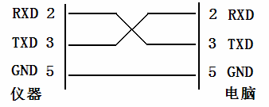

数据格式为：波特率9600，8位数据，1位停止位，无校验位。

在系统参数设置中将RS232开关项打开，并退回到待测状态，此时将在显示屏右下方显示RS232标志，且仅有复位键，退出键，系统键有效，其它操作只能在上位机中控制。若要中断RS232通讯，可按系统键进入系统设置，将RS232选择项关闭，退出后RS232显示标志消失。

**注意：**

通过RS232接口控制仪器时，注意连接测试设置项，若设置值为连接时，则不受系统参数中连接开关项的控制而直接连接测试。

**7.2.2电脑端 (上位机) 说明**

电脑端 (上位机) 操作说明请参考仪器的串口协议说明部分，可以和本公司联系获取。

**警 告**

用电脑通过RS232控制仪器工作或与仪器连接时，切不能使高压输出与机壳（大地或电源地）短路，否则容易损坏电脑（若保护地相通）；连机时最好不用高压拉大电弧，这样容易使电脑死机。

**第八章 校正程序**

仪器在出厂前，已经按照国家标准有关检定规程，校正过仪器，仪表的精度完全符合国家标准的规范，建议仪器至少每年需要做一次校正，校正用标准仪表的精确度必须达到相应要求，以确保仪表的精度。

**8.1进入校正模式**

先按住面板上的设置键，然后再开启仪器的输入电源开关。仪器会自动进入校正模式，并且液晶显示如下

|  |  |
| --- | --- |
| 仪器准确度校准： | |
| 交流耐压电压： | 5000V |
| 直流耐压电压： | 6000V |
| 绝缘电阻电压： | 1000V |
| 交流耐压40mA： | 9.99mA |
| 交流耐压3.5mA： | 3.000mA |
| 直流耐压10mA： | 9999uA |
| 直流耐压3500uA： | 3000uA |
| 直流耐压350uA： | 300.0uA |
| 绝缘电阻低档： | 50.00MΩ |
| 绝缘电阻高档： | 50.00MΩ |
| 交流接地电压： | 7.00V |
| 交流接地电流： | 30.00A |
| 泄漏电源电压： | 233.2 V |
| 泄漏电流20mA： | 10.00 mA |
| 泄漏电流2mA： | 1.000 mA |
| 功率电流10A： | 10.00A |

使用∧或∨键作为卷动校正项目表的操作键，下面开始逐项说明各项校正程序和步骤。

**8.2交流耐压电压校正：**

首先程序进入的是交流耐压电压校正模式：

将一个可以测量到5000V以上的标准交流电压表，接至本仪器的高压输出和回路的端子上，然后再按启动键，仪器会自动产生一个大约5000VAC的输出电压，大约5秒后按复位键退出，使用数字键将刚才交流标准电压表上的数值键入本仪器（单位V），然后再按确定键，将交流耐压测试的标准电压值存入本仪器，以作为校正之标准。

**8.3直流耐压电压校正：**

按∨键程序会自动进入直流耐压电压校正模式：

将一个可以测量到6000V以上的标准直流电压表，接至本仪器的高压输出和回路的端子上，然后再按启动键，仪器会自动产生一个大约6000VDC的输出电压，大约5秒后按复位键退出，使用数字键将刚才交流标准电压表上的数值键入本仪器（单位V），然后再按确定键，将直流耐压测试的标准电压值存入本仪器，以作为校正之标准。

**8.4绝缘电阻电压校正：**

再按∨键程序会自动进入绝缘电阻电压校正模式：

将一个可以测量到1000V以上的标准直流电压表，接至本仪器的高压输出和回路的端子上，然后再按启动键，仪器会自动产生一个大约1000VDC的输出电压，大约5秒后按复位键退出，使用数字键将刚才交流标准电压表上的数值键入本仪器（单位V），然后再按确定键，将直流耐压测试的标准电压值存入本仪器，以作为校正之标准。

**5.5交流耐压40mA校正：**

再按∨键程序会进入交流耐压40mA校正模式：

将一个大约100K/10W的电阻与一个可以测量到10mA以上的标准交流电流表串联后，接至本仪器的高压输出和回路的端子上，电流表必须靠在回路端子这一端，然后再按启动键，仪器会自动产生一个大约1000VAC/10mAAC的输出电流，大约5秒后按复位键退出，使用数字键将刚才交流标准电流表上的数值键入本仪器（单位mA），然后再按确定键，将交流耐压40mA档的数值存入本仪器，以作为校正之标准。

**8.6交流耐压3.5mA校正：**

再按∨键程序会进入交流耐压3.5mA校正模式：

将一个大约100K/10W的电阻与一个可以测量到3mA以上的标准交流电流表串联后，接至本仪器的高压输出和回路的端子上，电流表必须靠在回路端子这一端，然后再按启动键，仪器会自动产生一个大约300VAC/3mAAC的输出电流，大约5秒后按复位键退出，使用数字键将刚才交流标准电流表上的数值键入本仪器（单位mA），然后再按确定键，将交流耐压3.5mA档的数值存入本仪器，以作为校正之标准。

**8.7直流耐压10mA校正：**

再按∨键程序会进入直流耐压10mA校正模式：

将一个大约100K/10W的电阻与一个可以测量到10mA以上的标准直流电流表串联后，接至本仪器的高压输出和回路的端子上，电流表必须靠在回路端子这一端，然后再按启动键，仪器会自动产生一个大约1000VDC/10mADC的输出电流，大约5秒后按复位键退出，使用数字键将刚才直流标准电流表上的数值键入本仪器（单位uA），然后再按确定键，将直流耐压10mA档的数值存入本仪器，以作为校正之标准。

**8.8直流耐压3500uA校正：**

再按∨键程序会进入直流耐压3500uA校正模式：

将一个大约100K/10W的电阻与一个可以测量到3000uA以上的标准直流电流表串联后，接至本仪器的高压输出和回路的端子上，电流表必须靠在回路端子这一端，然后再按启动键，仪器会自动产生一个大约300VDC/3000uADC的输出电流，大约5秒后按复位键退出，使用数字键将刚才直流标准电流表上的数值键入本仪器（单位uA），然后再按确定键，将直流耐压3500uA档的数值存入本仪器，以作为校正之标准。

**8.9直流耐压350uA校正：**

再按∨键程序会进入直流耐压350uA校正模式：

将一个大约1M/0.25W的电阻与一个可以测量到300uA以上的标准直流电流表串联后，接至本仪器的高压输出和回路的端子上，电流表必须靠在回路端子这一端，然后再按启动键，仪器会自动产生一个大约300VDC/300uADC的输出电流，大约5秒后按复位键退出，使用数字键将刚才直流标准电流表上的数值键入本仪器（单位uA），然后再按确定键，将直流耐压350uA档的数值存入本仪器，以作为校正之标准。

**8.10绝缘电阻低档校正：**

再按一下∨键，程序会进入绝缘电阻低档校正模式：

将一个大约50 MΩ/0.25W/1000VDC的标准电阻，接在本仪器的高压输出端和回路端上，然后按启动键，大约5秒后按复位键退出，按数字键输入标准电阻的实际值，再按确定键，将校准值存入仪器。

**8.11绝缘电阻高档校正：**

再按一下∨键，程序会进入绝缘电阻高档校正模式：

将一个大约50 MΩ/0.25W/1000VDC的标准电阻，接在本仪器的高压输出端和回路端上，然后按启动键，大约5秒后按复位键退出，按数字键输入标准电阻的实际值，再按确定键，将校准值存入仪器。

**8.12交流接地阻抗电压校正：**

再按一下∨键，程序会进入交流接地电压校正模式：

将一个可以测量到10V以上的标准交流电压表，接到本仪器的电流输出和回路端上，然后再按测试键，程序会自动产生一个大约7VAC的输出电压，记录当前电压表示值，大约5秒后按复位键退出，按数字键输入已记录的标准交流电压表上的数值，再按确定键，将校准值存入仪器。

**8.13交流接地电阻电流校正：**

再按一下∨键，程序会进入交流接地电流校正模式：

将一个可以测量到30A以上的标准交流电流表，接到本仪器的电流输出和回路端上，然后按测试键，程序会自动产生一个大约AC30A的输出电流，记录当前标准电流表上的电流示值，大约5秒后按复位键退出，按数字键输入已记录的标准交流电流表上的示值，再按确定键，将校准值存入仪器。

**8.14泄漏电压校正（仅YD9881/82有此项）**

再按一下∨键，程序会进入泄漏电流的输出电压校正模式（同时也是启动和功率测试时输出电压显示的校正项）：

正确在后面板泄漏输入插座上接入一交流泄漏供电电源，并将一个可以测量到500V以上标准电压表接到本仪器的L和N输出端上，然后按启动键，程序会在L和N之间输出一个1.06倍泄漏供电电源的交流电压，记录当前电压表示值，5秒后按复位键退出，用数字键将已记录的电压表上的显示值输入仪器，然后按确认键保存校正数据。

**8.15泄漏电流20mA档校正（仅YD9881/82有此项）**

将一个2.5K/25W左右的电阻与标准电流表(0.01mA-20.00mA)串联接入N端和返回端上，然后按启动键，记录当前电流表的读数值，等电流稳定后复位，用数字键输入已记录的电流表的电流示值，按确认键保存校正数据。

**8.16泄漏电流2mA档校正（仅YD9881/82有此项）**

将一个25K/5W的电阻与标准电流表(0.001mA-2.000mA)串联接入N端和返回端上，然后按启动键，记录当前电流表的读数值，等电流稳定后复位，用数字键输入已记录的电流表的电流示值，按确认键保存校正数据。

**8.17功率电流10A校正（仅YD9882有此项）**

将一个20Ω/1500W功率电阻与标准电流表串联接入L和N端上，然后按启动键，记录当前电流表的读数值，等电流稳定后复位，用数字键输入已记录的电流表的电流示植，按确认键保存数据。

**注意：**

当校正过程中出现输入错误，可按退出键取消当前输入后重新输入正确的校正值。

**第九章 成套及保修**

**9．1成套**

仪器出厂时随机具备如下物件：

1. 电源线 1根

2. 高压测试棒（带夹子） 1套

3. 测试回路线 1根

4. 接地测试夹（红、黑） 1套

5. 保修卡 1份

6. 合格证 1张

7．测试报告 1份

8．说明书 1份

9．测试盒（3kV） 1套（YD9880无此项）

用户收到仪器后，应开箱检查核对上述内容，若发生短缺，请和本公司或经销商联系。

**9．2保修**

本公司保证所生产制造的产品均经过严格的品质确认，出厂产品质量保证期为壹年，在此期间出现的产品制造缺陷或故障，均免费给予修复。

对于用户自行修改电路、更改功能或超过质量保证期的产品，视实际情况酌收维修费用。

**警 告**

**使用测试盒时耐压输出不得超过3kV，否则会影响测试准确性！**

**关于使用说明书：**

本公司保留改变使用说明书规格的权利，并不另行通知。

随着测试仪的改进、软硬件的升级，使用说明书也会不断的更新和完善，请注意测试仪和说明书的版本。若说明书有不详尽之处，请直接与本公司联系。